CONTINENTAL REFORMED SERMON
当存敬畏战兢的心作成得救的工夫
腓立比书 2:1-18 × 海德堡要理问答 主日 24（问 62-64）
要点一 因神在你心里运行
要点二 为要成就他的美意
上午诗歌 圣诗第 4 首 · 韵诗 17 篇 1-3 节 · 圣诗 64 首 · 韵诗第 1 篇 · 圣洁诗第 9 首
读经 腓立比书 2:1-18
要理问答 海德堡要理问答 主日 24（问 62、63、64）
讲题 当存敬畏战兢的心作成得救的工夫
要点一 因神在你心里运行
要点二 为要成就他的美意

目 录

序 怎样读这一讲：三条线索与一个警告

这一份讲章不是「一段经文＋几点应用」。它按欧陆改革宗讲道（continental Reformed preaching）的老规矩走三条线：救赎历史的线（这段经文在神整个计划中的哪一格）、经文本身的线（原文说了什么、上下文逼出什么结论）、要理问答的线（教会如何把它化成可背、可查、可教的公共信仰）。三条线最后要合在同一个点上——否则就是三篇讲章硬拼在一起。

一个必须先说清楚的警告
腓立比书 2:12「作成你们得救的工夫」是新约里被误引最多的经文之一。两种误引方向正好相反，却同样致命：
- 天主教式的误引：既然要「作成」，可见得救要靠做工——于是善行被搬到地基上去。特伦特会议（1545-1563）第六期《论称义教令》正典第 32 条，就明文咒诅那些说「义人的善行不真正配得（vere mereri）恩典的增加、永生与荣耀增加」的人。
- 放任式的误引：既然是「神在你心里运行」，可见我不必用力——于是「安静等候、让神做」变成属灵懒惰的宗教包装。
保罗把这两句话钉在同一句里，中间只隔一个「因为」（γάρ）。他不是在两个错误之间取中间值，他是把两个错误一起废掉。海德堡要理问答主日 24 做的是同一件事：问 62、63 拆掉第一个错误，问 64 立刻拆掉第二个错误。一堂讲道若只拆一边，另一边的人听完就更理直气壮了。

三条线怎样合成一个闭环
表 · 本讲的三重闭环（全文末尾第十三部有完整展开）
闭环 | 神学范畴 | 这段经文在其中的位置 | 合拢点
救赎历史闭环 | 圣约神学 | 末后亚当成全了行为之约，圣灵按新约应许在我里面运行 | 起于父的美意，终于父的荣耀（腓 2:11、13）
经文闭环 | 圣经神学 · 圣经故事 | 创 3 的抓取 → 腓 2 的倒空 → 启 5 的敬拜 | 同一个「名」：万膝跪拜（赛 45:23＝腓 2:10）
改革宗闭环 | 罪 — 救赎 — 感恩 | 战兢＝知罪；神运行＝救恩；作成＝感恩 | 海德堡的三段骨架，被压缩进腓 2:12-13 两节里

？ 为什么要先「跳出框架」，不能直接逐节讲？
答：因为腓 2:12 的意思，百分之九十取决于它前面那个「所以」（ὥστε）指向什么。若不先把 2:6-11 的基督颂、1:27 的「行事为人与福音相称」、以及整卷书的处境摆好，「作成得救的工夫」就只剩下一个抽象口号，人人可以往里面塞自己的内容。改革宗讲道之所以坚持「先鸟瞰、后落点」，不是学术趣味，是防止经文被私意绑架。

一 全景：跳出框架看这十八节

先不看腓立比书。先问一个问题：在整本圣经里，「神做工」和「人做工」这两件事，一共有几种可能的排列？

1.1 四种排列，圣经只认一种
表 · 神的工作与人的工作：四种排列
排列 | 主张 | 代表 | 结局 | 被哪节经文击碎
只有人做工 | 人凭本性能选择神、能行善以致得救 | 伯拉纠主义 | 废掉恩典 | 罗 3:10-12；约 15:5
人先做一点，神再补上 | 人先迈第一步（初始的意愿），神赐恩相助 | 半伯拉纠主义 · 中世纪「相称功德」 | 把恩典变成工资 | 腓 2:13「立志……都是神运行」
只有神做工，人不动 | 人被动等候，属灵懒惰；「让神做」 | 寂静主义 · 反律主义 · 廉价恩典 | 废掉责任 | 腓 2:12「就当……作成」；多特信经三四项第 17 条
神做全部，人也做全部 | 神的运行生出人的立志与行事，人真实地、负责任地做 | 圣经与改革宗 | 恩典与责任同时立住 | 腓 2:12-13 整句

第四种排列听起来像矛盾，其实是圣经最常见的语法。它不是「五五开」，而是两个层级的因果：神是第一因（causa prima），人是真实的第二因（causa secunda）。第二因不是第一因的对手，而是第一因的作品。威斯敏斯特信条 3:1 说得最准：神预定万事，「并不因此就是罪恶的创始者，也不勉强受造者的意志」。
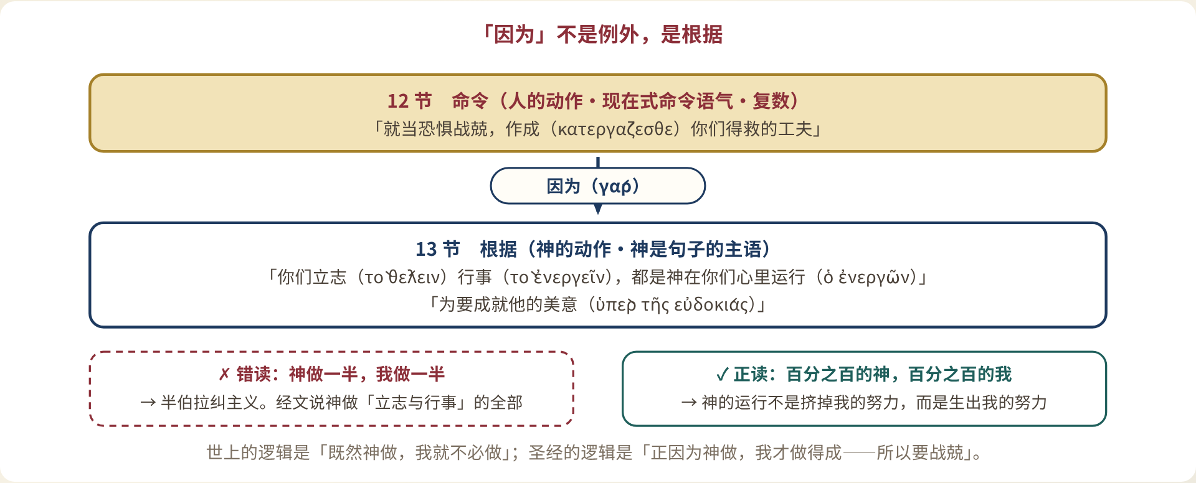
图 1 · 腓 2:12-13 的因果结构：「因为」把人的努力接在神的运行上，而不是接在它的对立面上

1.2 这段经文在救赎历史中的坐标
救赎历史可以粗分七幕。腓 2:1-18 一段经文，同时踩在其中四幕上——这在新约里并不多见。
表 · 腓 2:1-18 在救赎历史七幕中的位置
幕 | 内容 | 腓 2 是否涉及 | 对应经节
一 · 创造 | 神照自己形像造人，立行为之约 | 背景 | 2:6「本有神的形像」的对照
二 · 堕落 | 亚当抓取「与神同等」 | ✔ 反衬 | 2:6「不以自己与神同等为强夺的」
三 · 应许 | 恩典之约逐步展开（创 3:15 → 亚伯拉罕 → 大卫） | 隐含 | 「奴仆」承接赛 53
四 · 成全 | 道成肉身、顺服、十架、复活、升天、得名 | ✔ 正面主题 | 2:6-11 全段
五 · 施行 | 圣灵重生、称义、成圣，在人里面运行 | ✔ 核心 | 2:12-13
六 · 教会 | 圣徒在弯曲世代中作光、持定生命之道 | ✔ 应用 | 2:14-18
七 · 成全之日 | 基督的日子、万膝跪拜、身体改变形状 | ✔ 终点 | 2:10-11、16；3:20-21

用 讲台上的分辨力：当一段经文同时踩在第四、五、六、七幕上，它就不可能只是「做好人」的劝勉。它必然是在说：因为基督已经做成了什么（四），所以圣灵正在你里面做什么（五），所以教会现在该是什么样子（六），所以那日必成为什么（七）。

1.3 神论决定救恩论，救恩论决定伦理学
这是改革宗神学的顺序，也是腓立比书 2 章的顺序。保罗要处理的现实问题很小：两个姊妹合不来（4:2），教会里有人好争竞、结党（2:3；1:15-17）。一般人处理这种事，会讲沟通、讲包容、讲教会纪律。保罗先讲的是基督的位格与降卑升高。
- 神论：他本有神的形像，与神同等（尼西亚信经所说的「与父同质」ὁμοούσιος）。
- 基督论：这一位竟取了奴仆的形像，顺服至死（迦克墩所说的「二性一位」）。
- 救恩论：神因此将他升为至高，赐他超乎万名之上的名；这名下的救恩临到我们。
- 教会论 · 伦理学：所以你们要以此为心，彼此看别人比自己强。
次序不能倒。若从第四步开始讲，就成了道德劝勉；从第一步开始讲，谦卑才有了不可动摇的根据——因为它已经在神那里发生过了。
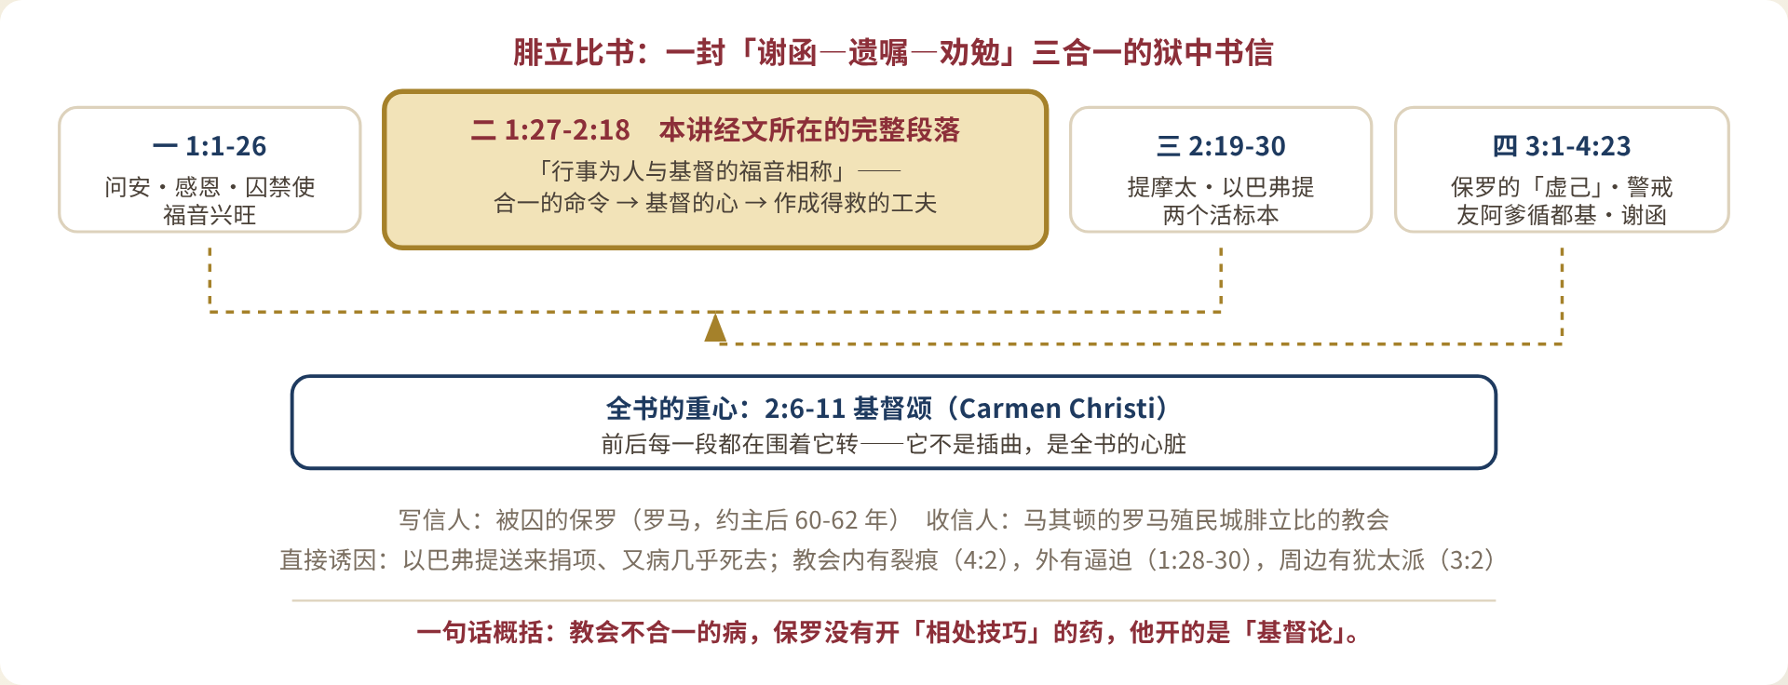
图 2 · 腓立比书全书结构：1:27–2:18 是一个完整段落，基督颂是全书的心脏

1.4 两种「标准」：为什么善行连「部分的义」都算不上
这是主日 24 问 62 的核心，也必须在全景里先讲清楚，否则后面「作成得救的工夫」一定会被误解。
神的审判台不是「及格线」，是完美线。申命记 27:26 的咒诅——「不坚守遵行这律法言语的，必受咒诅」——保罗在加拉太书 3:10 原样引用，并加上一个致命的字：「凡」。律法不是一张 100 分的卷子考 60 分算过，它是一条链子，断一环就断了（雅 2:10）。
经 因为凡不常照律法书上所记一切之事去行的，就被咒诅。
— 加 3:10

于是「部分的义」在逻辑上根本不存在。一杯水里滴一滴毒药，你不能说「这杯水有 99% 是干净的」；它整杯都不能喝。赛 64:6 说「我们的义都像污秽的衣服」——注意，先知说的不是我们的罪，是我们的义。
？ 既然如此，为什么神还称我们的善行为「善」，还应许赏赐？
答：因为衡量的场所不同。放在审判台（forum iudicii）上，我们的善行不能作义，因为标准是律法的绝对完美；放在父家（forum patris）里，这些行为是已经被基督的义所遮盖、被圣灵所生的儿女之举，父悦纳它们，正如父亲收下孩子用他自己给的零钱买来的礼物。问 63 说得极准：赏赐「不是赚得的，而是出于神的恩典」。奥古斯丁的名言可以背下来：神赐冠冕给我们的功劳时，所加冕的不过是他自己的恩赐。
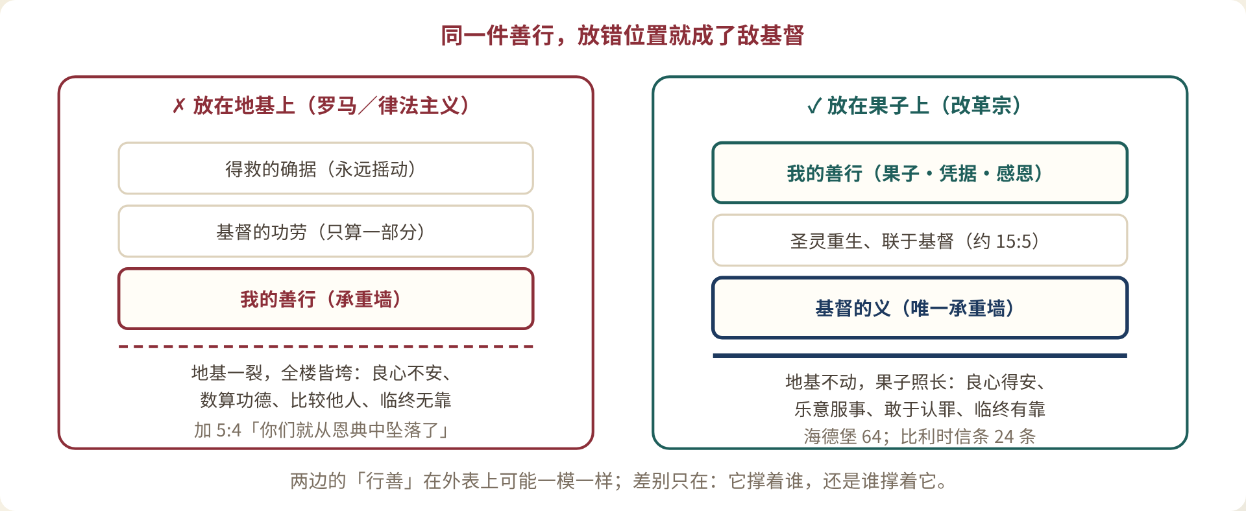
图 3 · 同一件善行，放在地基上是律法主义，放在果子上是感恩

1.5 三项合一信条与本段的坐标
表 · 欧陆改革宗三项合一信条如何处理腓 2:12-13
文献 | 条目 | 要点 | 与本段的关系
比利时信条（1561） | 第 24 条 论人的成圣与善行 | 善行出于真信心之根，是神所悦纳的，却「对我们的称义毫无用处」；并直接引用腓 2:13——「是神在我们里面运行，叫我们立志行事」 | 本段经文是该条的主要经文依据之一
海德堡要理问答（1563） | 主日 24（问 62-64） | 善行不能作义（62）· 赏赐出于恩典（63）· 却必然结出感恩的果子（64） | 本讲的教理文本
海德堡要理问答 | 主日 32（问 86） | 既然全靠恩典得救，为何仍要行善？三个理由：荣耀神、坚固自己的确据、赢得邻舍 | 本段 2:15-16「作光」「持定生命之道」的教理化
多特信经（1619） | 三·四项 第 11-12、17 条 | 重生是圣灵「不只是劝说」而是「渗透到人心最深处」的工作；但这超自然的运行「绝不排除或废弃福音的使用」，恩典与劝勉并行 | 正是腓 2:12-13 的教义化表述
多特信经 | 第五项 第 12-14 条 | 得救的确据「绝不使人骄傲或肉体安逸」，反而是敬虔、忍耐、祷告的根源；神藉着听道、默想、劝勉、警戒、应许与圣礼保守圣徒 | 回应问 64「岂不使人随性而为」
威斯敏斯特信条（1647） | 第 16 章 论善行 第 3 条 | 信徒行善的能力「完全出于基督的灵」，但「不可因此懒惰，好像除非圣灵特别感动就不必尽本分」，反当「殷勤挑旺神在他们心里的恩」——该条所引的证据经文正是腓 2:12-13 | 英伦—苏格兰传统对同一段经文的表述

三项合一信条与威斯敏斯特在这一点上完全一致，没有任何实质分歧。这一点值得在教会里说明：讨论改革宗内部差异时，先要知道哪些是全体正统共有的地基——这一条是地基，不是家具。

二 情境：一座退伍军人的城，一间分裂的教会，一个戴锁链的使徒

经文不是从天上掉下来的格言集。它是写给一群有名有姓的人，在一个有街道、有法庭、有监狱的城市里，为了解决一件具体的事。不还原这个场景，「恐惧战兢」就只剩下情绪色彩。

2.1 腓立比：一座「小罗马」
表 · 腓立比城的身份档案
项目 | 内容 | 为什么对解经重要
名称由来 | 主前 356 年马其顿王腓力二世（亚历山大之父）夺取此地并以己名命名，为控制附近的金矿 | 城市以「征服者」为名，与「虚己的主」形成刺目对照
决定性事件 | 主前 42 年腓立比战役：安东尼与屋大维在此击败刺杀凯撒的布鲁图与卡修斯 | 此后成为帝国政治神话的一部分
城市地位 | 罗马殖民地（Colonia Iulia Augusta Philippensis），享有「意大利权」（ius Italicum）：土地免税、按罗马法治理 | 居民以罗马公民身份为荣——1:27「行事为人」、3:20「我们却是天上的国民」皆是双关
人口构成 | 大量退伍军团老兵及其后裔、原住马其顿人、少数东方移民；官方语言为拉丁文 | 一座讲军功、讲荣誉、讲等级的城；「谦卑」在此是贬义词
犹太人处境 | 使徒行传 16:13 只提「河边一个祷告的地方」，未提会堂 | 按犹太传统，成年男丁不足十人便无法立会堂——表明犹太社群极小
地理 | 位于伊格那提亚大道（Via Egnatia）上，东西交通要冲，外港尼亚波利（今卡瓦拉） | 书信往来、以巴弗提奔波、保罗计划再访，皆赖此路

这座城的价值观可以一句话概括：往上爬。军功、爵位、赞助人网络、在公共场合被称呼的头衔——这就是腓立比人的空气。保罗在这样一座城里写下「他……取了奴仆的形像」，又写下「凡事不可结党，不可贪图虚浮的荣耀」（2:3），其冲击力相当于今天在一场颁奖典礼上宣讲十字架。
？ 「虚浮的荣耀」（κενοδοξία）与「虚己」（ἐκένωσεν）是同一个字根吗？
答：是。κενός＝空的。腓立比人追求的是空的荣耀（kenodoxia：荣耀是空心的），基督所做的是把自己倒空（ekenōsen），结果得着真实的荣耀（2:11 δόξα）。保罗用同一个字根走完了一个完整的反讽：抓空的，得空的；倒空的，得真的。

2.2 建堂往事：使徒行传 16 章的三个人
腓立比教会是保罗第二次宣教旅程中、在「马其顿的呼声」异象之后建立的（徒 16:9-10），这是福音第一次踏上欧洲土地。创会的三个人，恰好构成一幅「福音不看身分」的完整光谱：
表 · 腓立比教会的三块奠基石（徒 16）
人物 | 身分 | 归主方式 | 在书信中的回响
吕底亚 | 推雅推喇城来的紫色布匹商，富有的外邦女商人、敬拜神的人 | 「主就开导她的心」（16:14）——神先动工 | 腓 2:13 的活见证；她家成为教会聚会处
使女 | 被占卜之灵附身的女奴，是主人的赚钱工具 | 被保罗奉耶稣的名赶出邪灵（16:18） | 从「奴仆」被释放，与 2:7「奴仆的形像」呼应
禁卒 | 罗马体制内的中层公务员，失职即当死 | 地震后欲自尽，问「我当怎样行才可以得救」（16:30） | 「得救」σωθῶ 与 2:12「你们得救的工夫」σωτηρίαν 同一字根

请注意那句问话：禁卒问的是「我当怎样行才可以得救」，保罗的回答是「当信主耶稣，你和你一家都必得救」。十年之后，保罗对同一间教会说「作成你们得救的工夫」。若把这两句话读成矛盾，就是把「得救的根据」与「得救的进程」搞混了——这正是主日 24 要处理的混淆。
还有一件不可略过的事：保罗和西拉在腓立比被「打了许多棍」下在内监（16:23），脚上了木狗，半夜却祷告唱诗赞美神（16:25）。十年后他在另一座监狱里写信给这间教会，通篇讲「喜乐」（全书出现约 16 次）。这不是空话——腓立比人亲眼见过他在他们城里的监牢中喜乐。

2.3 写信的处境：锁链、捐项、几乎死去的送信人
表 · 保罗写作地点的三种说法
说法 | 年代 | 支持理由 | 困难
罗马（传统主流） | 约主后 60-62 年 | 1:13「御营全军」（πραιτώριον）、4:22「凯撒家里的人」；与徒 28 的软禁相合 | 罗马与腓立比往返约需数周，书信显示的多次往返略显紧张
以弗所 | 约主后 54-57 年 | 距离近，往返方便；林后 1:8-9 暗示在亚细亚曾有致命危险 | 使徒行传未记载以弗所的监禁；「御营」「凯撒家」较难解释
该撒利亚 | 约主后 57-59 年 | 徒 23-26 记载明确的两年监禁 | 与「御营全军」「凯撒家」不甚相合；保罗在此期待的是上诉而非释放

本讲采传统的罗马说。无论取哪一说，有三件事是全体学者共认、也是解经真正需要的：
- 保罗在坐牢，且面临生死未卜的审判（1:20-24「情愿离世与基督同在，然而我在肉身活着，为你们更是要紧」）。
- 腓立比教会差以巴弗提送来捐项（4:18），这位弟兄在途中病重「几乎要死」（2:27、30），保罗现在打发他回去，这封信就是他手里带的。
- 这是一封谢函，也是一封劝和信。保罗一面道谢，一面处理教会内部的裂痕。
用 牧养的角度值得停一停：一个戴着锁链、随时可能被处死的人，写信去劝一间安全地生活在罗马殖民地里的教会「不要发怨言」（2:14）。他有充分的理由发怨言，他没有；他们没有理由发怨言，他们有。讲台上最有力的劝勉，往往是从最没有资格抱怨的人口中说出来的。

2.4 腓立比教会的四重压力
表 · 这封信要同时处理的四件事
压力 | 经文线索 | 症状 | 保罗的处方
外部逼迫 | 1:28-30「你们……也要为他受苦」 | 恐惧、退缩 | 1:29 受苦是「蒙恩」；2:17 保罗自己甘作奠祭
内部纷争 | 2:2-4；4:2 友阿爹与循都基 | 结党、贪图虚荣、只顾自己 | 2:5-11 基督的心；2:3「看别人比自己强」
犹太派威胁 | 3:2「防备犬类，防备作恶的，防备妄自行割的」 | 回到靠行为称义 | 3:7-9 「有从神而来的义，是本于信」
完全主义与放纵两端 | 3:12-16 「不是说我已经得着了」；3:18-19「以肚腹为神」 | 一端自称已臻完全，一端以自由为放纵 | 3:12 竭力追求；3:20 天上的国民

第二项是写信的直接诱因，第一、三、四项是背景音。把四项放在一起就能看见：2:12「作成你们得救的工夫」是一个复数命令，是对整个会众说的——它首先关乎的不是我个人的灵修进度，而是这间教会有没有把已经领受的救恩，一路做到彼此的关系里去。

2.5 教理文本的情境：1563 年的海德堡
表 · 海德堡要理问答的来历
项目 | 内容
年代 · 地点 | 1563 年 1 月，德国普法尔茨选侯国首府海德堡
委托者 | 选侯腓特烈三世（Frederick III, 1515-1576），在路德宗与改革宗之间的激烈争论中选择改革宗立场，需要一份统一教导的文本
主要执笔 | 乌尔西努（Zacharias Ursinus, 1534-1583，海德堡神学教授，墨兰顿的学生）为主，奥利维亚努（Caspar Olevianus）参与；实为一个委员会的成果
首年四版 | 1563 年内即出四版；第 80 问（论弥撒）在第二、三版中被加入并加强，有其特定的论战背景
教会接纳 | 1563 年 1 月 19 日海德堡教省会议通过；1618-1619 多特大会正式采纳，与比利时信条、多特信经并列为「三项合一信条」
体裁特征 | 129 问分为三段：困苦（罪）· 拯救（救恩）· 感恩；分成 52 主日，为每主日下午的教理讲道而设——本讲正是这一传统的延续

主日 24 的三个问题不是凭空排列的。它们是三发迎面而来的子弹，问答替读者挡下来：
- 罗马的子弹：「你们说单靠信心称义，那圣经讲的善行与赏赐怎么算？」→ 问 62、63
- 天主教与人文主义共同的子弹：「这教导会让人道德败坏。」→ 问 64
- 人心自己的子弹：「我总得拿出点什么来吧。」→ 三问一起回答：不必，也不能，但你会。
特伦特会议第六期（1547 年 1 月）《论称义教令》是当时最具分量的对手文本。把两者并排，差异极其清楚：
表 · 特伦特 vs 海德堡：善行与赏赐
议题 | 特伦特（1547） | 海德堡主日 24（1563） | 腓立比书的判词
义的性质 | 称义包含「注入的义」（iustitia infusa），人被真正变成义的，善行是这义的增长 | 唯一能站立的义必须「绝对完美且完全合乎神的律法」，而我们最好的善行仍被罪玷污 | 3:9「不是有自己因律法而得的义，乃是……从神而来的义」
善行与功劳 | 正典第 32 条：义人的善行真正配得（vere mereri）恩典增加、永生、荣耀的增加；否认者当受咒诅 | 赏赐「不是赚得的，而是出于神的恩典」（问 63） | 2:13 连立志都是神运行的——没有一样是我先带来的
确据 | 常人不可确知自己蒙恩（除非特殊启示）；过度确信被视为妄自尊大 | 问 1「我唯一的安慰」；确据是信心的本质组成 | 1:6「我深信……必成全这工」
行善的动力 | 为着赚取与保守恩典 | 出于感恩，因联于基督必然结果（问 64、86） | 2:13「为要成就他的美意」——动力在神那一边

？ 那么特伦特是完全不讲恩典吗？
答：不是，公平起见必须说明：特伦特明确否定人可以靠自己开始归向神，也强调一切功劳都源于基督并藉恩典而有。真正的分歧点极其精确——称义是「宣告」还是「注入」，以及善行是否在神面前真正配得（mereri）。海德堡问 62、63 针对的正是这两点，不是针对「天主教徒都不敬虔」这种粗糙印象。在教会里教导这一段，务必把论点讲准，不要用漫画代替对手。
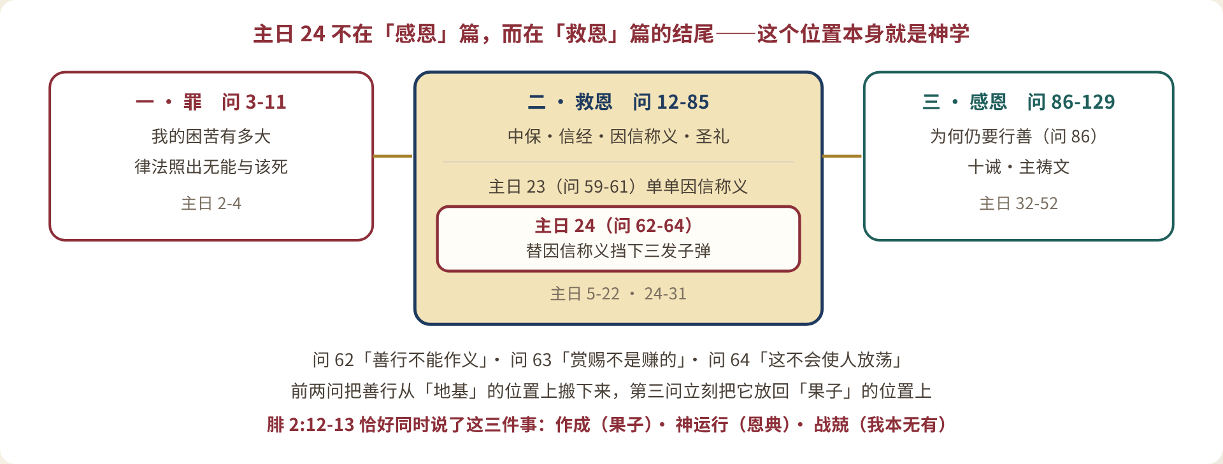
图 4 · 主日 24 的位置：它属于「救恩」篇的末尾，不属于「感恩」篇——这个位置本身就是论证

三 脉络：这十八节是怎样被钉在一起的

腓 2:12 开头第一个字是「所以」（ὥστε）。一篇讲章若不能说清楚这个「所以」指向哪里，后面讲得再热烈也只是在空中盖楼。

3.1 段落的真正起点在 1:27
中文圣经的分章把 1 章与 2 章分开，容易让人以为 2:1 是新段落的开头。原文的段落标记却清楚指向 1:27——那里有一个主命令，之后的一切都是它的展开：
经 只要你们行事为人与基督的福音相称，叫我无论是来见你们，是不在你们那里，可以听见你们的景况，知道你们同有一个心志，站立得稳，为所信的福音齐心努力。
— 腓 1:27

「行事为人」原文是 πολιτεύεσθε——字面意思是「作公民地生活」。保罗在别处讲「行事为人」通常用 περιπατέω（行走）；唯独写给这座以罗马公民权为荣的殖民城时，他挑了这个政治性极强的词。他在说：你们真正的城籍不在罗马，在天上（3:20 πολίτευμα）；所以你们的「市民风范」要与福音相称。
表 · 1:27–2:18 的完整结构
段 | 经节 | 内容 | 功能
A | 1:27-30 | 主命令：作与福音相称的公民；同心、站稳、齐心努力、不怕敌人；受苦是蒙恩 | 提出目标（外部处境）
B | 2:1-2 | 四重「如果」→ 一个请求：使我的喜乐满足，意念相同、爱心相同、有一样的心思 | 转向内部：合一
C | 2:3-4 | 合一的两个拦路石：结党（ἐριθεία）与虚荣（κενοδοξία）；解药：存心谦卑、看别人比自己强、顾别人的事 | 诊断与处方
D | 2:5-11 | 根据：基督的心——七级降卑、三级升高（Carmen Christi） | 全段的神学地基
C′ | 2:12-13 | 所以……作成你们得救的工夫；因为神在你们心里运行 | 把 D 落回会众身上
B′ | 2:14-16 | 凡所行的都不要发怨言、起争论；作神无瑕疵的儿女，在世上好像明光照耀 | 合一的具体形状
A′ | 2:17-18 | 保罗甘作奠祭浇奠在你们信心的供献上；我喜乐，你们也要喜乐 | 回到外部处境：受苦与喜乐

这是一个漂亮的同心圆：外圈讲处境与受苦，中圈讲合一，核心是基督论。保罗解决人际问题的方法，是把人带到基督面前，再让他们从基督那里走回彼此中间。

3.2 三个关键连接词
表 · 决定全段逻辑走向的三个小词
位置 | 原文 | 中文 | 指向 | 若读错会怎样
2:5 | τοῦτο φρονεῖτε | 「你们当以此为心」 | 把 2:6-11 接到 2:1-4 的劝勉上 | 把基督颂读成独立的教义插曲，与伦理无关
2:9 | διὸ καί | 「所以神将他升为至高」 | 把升高接在降卑之后 | 以为升高是对顺服的「工资」——其实是父早已定意的道路（参 2:11 归荣耀与父）
2:12 | ὥστε | 「这样看来」「所以」 | 把 12 节的命令接在整个基督颂上 | 把「作成得救的工夫」读成孤立的行为要求，与基督的作为脱钩
2:13 | γάρ | 「因为」 | 把 13 节的神学接在 12 节的命令下作根据 | 把它读成「但是」——于是神的工作与人的努力成了对手

用 讲道预备的一个硬规矩：凡是连接词，都要念出来，并且解释它。「所以」「因为」「然而」这些字，是圣灵给的逻辑路标。会众听不懂抽象神学，但他们听得懂「因为」。

3.3 基督颂：一首诗，还是一段论证？
2:6-11 的文体极特殊：用词有十几个在保罗书信里绝无仅有，句式对称，节奏整齐。1928 年洛迈尔（E. Lohmeyer）以来，多数学者视其为早期教会的一首基督颂，保罗引用（或改写）它。也有学者认为是保罗当场写成的高体散文。
这个争论对讲台的意义在于：若它是早期教会既有的诗歌，那么在保罗写信之前不到三十年，教会就已经在用旧约专属耶和华的经文（赛 45:23）来唱耶稣了。最高的基督论不是四世纪的产物，是第一代信徒的诗歌。这是回应「神性教义是后来发明的」这类质疑时，最扎实的一块石头。
？ 既然是引用的诗歌，为什么保罗要在讲「彼此谦让」时引用它？岂不是牛刀杀鸡？
答：反过来说才对：保罗认为教会的不合一，是一个基督论层面的问题，不是人际技巧层面的问题。人之所以抓住自己的地位不放，根子是不相信「舍己之后有神的高举」这件事真的在宇宙里发生过。所以他不是拿牛刀杀鸡，他是指出：你以为的鸡，其实是牛。
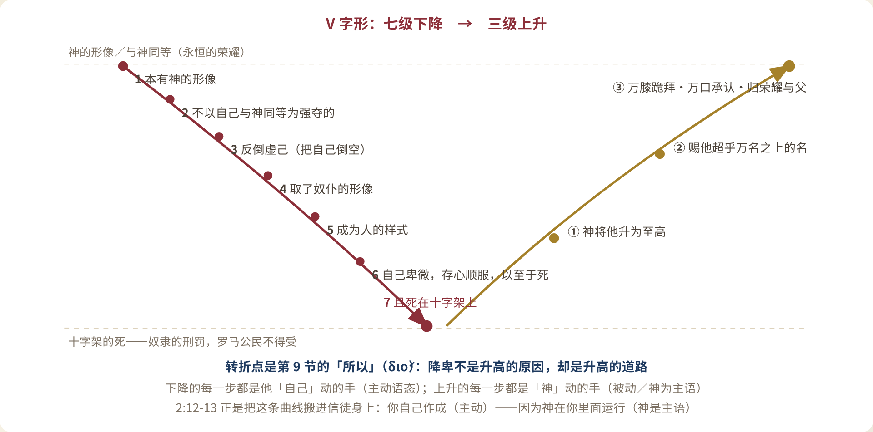
图 5 · 七级降卑与三级升高：下降每一步的主语是「他自己」，上升每一步的主语是「神」

四 逐节：十八节，一节不漏

以下按语义单元切分，每段给：原文要点 · 释义 · 神学 · 落点。经文用和合本，关键处标出希腊原文。

4.1 第 1-2 节：四个「如果」与一个请求
经 所以，在基督里若有什么劝勉，爱心有什么安慰，圣灵有什么交通，心中有什么慈悲怜悯，你们就要意念相同，爱心相同，有一样的心思，有一样的意念，使我的喜乐可以满足。
— 腓 2:1-2

◆ 原文要点
- 四个「若」都是第一类条件句（εἰ ＋直说语气），在希腊文里表示「既然事实如此」，不是「假如可能」。更好的中译语感是：「既然在基督里有劝勉，既然爱里有安慰……」
- 四项内容隐约呈三一结构：在基督里的劝勉 · 爱心（父的爱）的安慰 · 圣灵的交通（κοινωνία πνεύματος）· 心中的慈悲怜悯（σπλάγχνα καὶ οἰκτιρμοί）
- σπλάγχνα 字面是「内脏」，希伯来思维中情感的所在，中文「肝肠寸断」「心肠」是最贴近的对应
- 「意念相同」的动词 φρονέω 是腓立比书的关键动词，全书出现十次；它不只是「想法一致」，而是整个心思的取向、价值判断的方向

◆ 释义
保罗不是先要求合一，他先清点账户：你们在基督里已经有的是什么？劝勉、安慰、圣灵的团契、发自肺腑的怜悯——四样都有。既然有这么多，为什么彼此之间还是那样？
然后他提出请求，而且用了一个很人情的说法：「使我的喜乐可以满足」。一个在监狱里的人说：我别的不求，只求你们和睦，这样我在狱中的喜乐就圆满了。这是牧者的心，不是上级的命令。

◆ 神学
合一的根据是已经赐下的恩典，不是需要达成的目标。以弗所书 4:3 的说法最准：「用和平彼此联络，竭力保守圣灵所赐合而为一的心」——是「保守」，不是「制造」。教会的合一是一件既成事实，我们的责任是不把它弄破。

◆ 落点
用 教会里若有张力，第一个问题不是「谁对谁错」，而是「我们是否还承认彼此在基督里同有这四样？」若承认，争执就有了边界；若不承认，任何调解技巧都无用。

4.2 第 3-4 节：两个病名与一个陌生的美德
经 凡事不可结党，不可贪图虚浮的荣耀；只要存心谦卑，各人看别人比自己强。各人不要单顾自己的事，也要顾别人的事。
— 腓 2:3-4

表 · 两个病名的精确含义
原文 | 中译 | 含义 | 在腓立比的具体样子
ἐριθεία | 结党 · 私图好争 | 原指「受雇做工」，引申为为自己谋利而拉帮结派的政治手腕；保罗 1:17 用同一字形容那些「用结党的心传基督」的人 | 在教会里经营自己的人脉圈、影响力、说话权
κενοδοξία | 贪图虚浮的荣耀 | κενός（空）＋δόξα（荣耀）＝空心的荣誉；在一座以军功荣誉为命的城里，这是空气般的罪 | 想被看见、被称赞、被记得；服事时在意「谁看见了」

解药是 ταπεινοφροσύνη——「谦卑」。这是一个必须讲清楚的词：在希腊罗马世界，这个字根几乎全是贬义，意思是「卑贱的、奴性的、没出息的」。自愿把自己放低，在腓立比人听来不是美德，是失败。基督教把一个骂人的词，改造成了一种荣耀。改造它的不是伦理教育，是十字架。
「看别人比自己强」的动词是 ἡγέομαι（认为、算作）。记住这个词——它会在本段出现三次，而且三次都在同一条逻辑线上：
表 · ἡγέομαι（算作）三次出现，一条线
经节 | 主语 | 算什么 | 结果
2:3 | 你们 | 算别人比自己强 | 教会合一
2:6 | 基督 | 不把「与神同等」算作可紧抓之物 | 降卑至死
3:7-8 | 保罗 | 把从前以为有益的都算作有损、粪土 | 得着基督

这不是巧合。保罗在说：有一种「重新算账」的方式，基督先算过，我跟着算过，现在轮到你们算。
？ 「各人看别人比自己强」是要我假装自己不如别人吗？那不就是虚伪？
答：不是。原文不是「认为别人的能力比我高」（那在很多情况下是事实判断，硬说反而是说谎），而是ὑπερέχοντας ἑαυτῶν——把别人的利益、需要、处境，看得比自己的更要紧。第 4 节立刻解释了：「不要单顾自己的事，也要顾别人的事」。所以这是次序的问题，不是评分的问题。我可以清楚知道自己在某事上比某人强，同时把他的需要排在我的需要之前——基督正是这样：他清楚知道自己与神同等，却把我们的需要排在自己的荣耀之前。

4.3 第 5 节：这一节的翻译决定整段的用法
经 你们当以基督耶稣的心为心。
— 腓 2:5

原文极简，甚至省略了动词：τοῦτο φρονεῖτε ἐν ὑμῖν ὃ καὶ ἐν Χριστῷ Ἰησοῦ。两种主要读法：
表 · 2:5 的两种读法
读法 | 补足的动词 | 译意 | 强调 | 危险
榜样式（多数中英译本） | 「[这心] 也在基督耶稣里 曾有」 | 你们当以基督耶稣的心为心 | 基督是道德榜样 | 若只剩这一层，就成了「学耶稣」的道德主义
联合式 | 「这心也是你们在基督耶稣里 所有的」 | 你们中间当以此为心，这心也正是你们在基督耶稣里的 | 基督是我们所在的范围（in Christ） | 若只剩这一层，就取消了效法的责任

改革宗的解法是两者都要，且有次序。奥古斯丁的一对术语最好用：基督是 sacramentum（我们所领受的恩典）又是 exemplum（我们所效法的榜样）；先是恩典，然后才是榜样；因为他是我的救主，所以他能作我的模范。
这正是 2:12-13 的预演：12 节说效法（你们要作成），13 节说联合（神在你们里面运行）。5 节已经把两者压在一起了。

4.4 第 6-8 节：七级降卑
经 他本有神的形像，不以自己与神同等为强夺的；反倒虚己，取了奴仆的形像，成为人的样式；既有人的样子，就自己卑微，存心顺服，以至于死，且死在十字架上。
— 腓 2:6-8

表 · 六个关键词，六处必须站稳的地方
原文 | 中译 | 精确含义 | 所排除的错误
ἐν μορφῇ θεοῦ ὑπάρχων | 本有神的形像 | μορφή 不是外表形状（那是 σχῆμα），而是与本质相应的显出；ὑπάρχων 现在分词，表示「一直是、本来就是」 | 排除：耶稣只是「像神」、后来被提升为神（嗣子论）
ἁρπαγμόν | 强夺的 | 争议最大的词。三说：①已抢到之物（res rapta）②待抢之物（res rapienda）③可加以利用、牟取私利之事（霍佛 P. Hoover 对同类习语的研究，今为多数意见）。第三说最合上下文：他拥有那地位，却不把它当作为自己牟利的筹码 | 排除：他本来没有与神同等而想去抢（亚流派）
ἐκένωσεν ἑαυτόν | 虚己 | 字面「他倒空了自己」。倒空的方式由后面的分词说明：「取了」奴仆的形像——是以「加上」的方式「倒空」，不是减去神性或神性属性 | 排除：十九世纪的「虚己论」（kenoticism，托马修斯、盖斯）：认为道成肉身时神子放弃了全知全能等属性
μορφὴν δούλου | 奴仆的形像 | 与「神的形像」用同一个 μορφή——他真实地是神，也真实地是仆人。在一座满是退伍军官的城里，这三个字最刺耳 | 排除：幻影说（他只是看起来像人）
ὑπήκοος | 存心顺服 | 形容词「顺服的」。顺服的对象是父的旨意，不是命运；顺服的范围是「以至于死」（μέχρι θανάτου） | 排除：把十架读成意外或政治悲剧
θανάτου δὲ σταυροῦ | 且死在十字架上 | 原文在句末，突兀地加上，像一记重锤。十字架是罗马专为奴隶与叛党保留的刑罚，罗马公民原则上不受此刑——腓立比的公民们最懂这句话的分量 | 排除：把降卑读成一般意义的「受苦」

◆ 神学：虚己不是减法，是加法
这是改革宗基督论必须守住的一道墙。「虚己」若理解为神子暂时放下神性属性，那么在地上三十三年间宇宙由谁托住（西 1:17；来 1:3）？迦克墩（451 年）的界定是：一位格，二性，不相混乱、不相交换、不能分开、不能离散。
海德堡问 47-48 讲的正是这件事（所谓 extra Calvinisticum，「加尔文派的额外」）：神子按其神性从未离开父的宝座与全宇宙，同时按其人性真实地在马利亚腹中、在客西马尼、在十字架上。「虚己」是把神性的荣耀藏在人性的帷幕后面，并甘愿在人性中受苦，而不是把神性丢掉一部分。
？ 那「虚己」到底倒空了什么？
答：倒空的不是本质，是地位的使用权。他放下的是与神同等所当得的荣耀、尊崇、免受苦难的权利；他没有放下的是神性本身。一个粗糙但有用的比喻：君王微服出巡，他没有不再是君王，他只是不使用君王的排场——而基督比这更彻底：他不只是不使用排场，他真实地取了奴仆的身分，并且死在奴隶的刑具上。
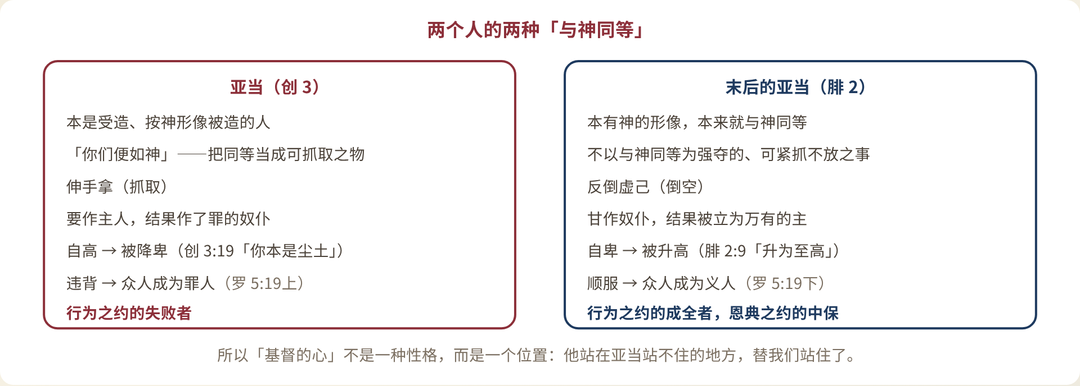
图 6 · 亚当伸手去抓，基督松手放下——同一件「与神同等」，两种截然相反的处理

4.5 第 9-11 节：三级升高与那个「名」
经 所以神将他升为至高，又赐给他那超乎万名之上的名，叫一切在天上的、地上的和地底下的，因耶稣的名无不屈膝，无不口称耶稣基督为主，使荣耀归与父神。
— 腓 2:9-11

- 「升为至高」ὑπερύψωσεν 是一个加强复合词，在新约只出现这一次：超级地高举
- 「那超乎万名之上的名」不是「耶稣」这个人名，而是第 11 节点明的 κύριος（主）——七十士译本中用以翻译耶和华的那个词
- 9-11 节直接引用以赛亚书 45:23，而那一整章是旧约最强硬的独一神宣告：「除我以外，再没有神」（赛 45:5）、「我指着自己起誓……万膝必向我跪拜」（45:23）
- 「使荣耀归与父神」——高举子并不减损父；相反，敬拜子正是荣耀父的方式
请体会这里的胆量：一位一神论的犹太人（保罗），在写给外邦教会的信中，把耶和华宣称「万膝必向我跪拜」的经文，毫不犹豫地用在一个三十年前被钉死的拿撒勒人身上，并且说这样做「使荣耀归与父神」。若耶稣不是神，这是旧约所能想象的最严重的亵渎；若耶稣是神，这是新约所能唱出的最高的赞美。第三种可能性不存在。
这也说明为什么尼西亚信经（325/381）不是「希腊哲学污染圣经」，而是教会用另一套词汇（ὁμοούσιος，与父同质）守住腓 2:6-11 已经唱出来的东西。
？ 「地底下的」也要屈膝，是说最终人人得救吗？
答：不是。屈膝与口称「耶稣基督为主」有两种情形：甘心的敬拜与被迫的承认。启示录 20 章与腓 2 章并不冲突：最终没有一个受造者能否认他是主，但承认他是主与享受他作救主，是两回事。这节经文的牧养用法是：你今天甘心跪下的，将来是你的喜乐；你今天拒绝跪下的，将来仍要跪下。

4.6 第 12 节：命令
经 这样看来，我亲爱的弟兄，你们既是常顺服的，不但我在你们那里，就是我如今不在你们那里，更是顺服的，就当恐惧战兢，作成你们得救的工夫。
— 腓 2:12

表 · 第 12 节的五个语法事实（每一个都改变解释）
事实 | 内容 | 解释后果
① 开头是 ὥστε（所以） | 把命令接在 6-11 节的基督颂上 | 这命令不是律法的要求，是福音的结论
② 「顺服」ὑπηκούσατε | 与 2:8 基督「存心顺服」ὑπήκοος 同字根 | 你们的顺服是他顺服的回声，不是另起炉灶
③ 「作成」κατεργάζεσθε 是现在式命令语气 | 持续进行的动作，不是一次完成 | 成圣是一生的工程，不是一个决志
④ 动词与代名词都是复数 | 「你们作成你们（自己）的得救」 | 首要是会众的事，不只是个人灵修；语境是 2:1-4 的分裂
⑤ 「不但我在……更是……我不在」 | 保罗在场与否不改变责任 | 成圣不靠牧者在场监督；这也是他为自己可能殉道所作的交代

关于 κατεργάζομαι 的确切意思，见第六部字义专章。这里先记住一句话：你只能「作成」你已经拥有的东西。矿工「开采」（work out）一座矿，是因为矿里本来就有金子；学生「演算」（work out）一道题，是因为题目本来就有解。保罗不是说「做工去换取救恩」，而是说「把已经领受的救恩，一路做到底、做到显出来为止」。

4.7 第 13 节：根据
经 因为你们立志行事，都是神在你们心里运行，为要成就他的美意。
— 腓 2:13

原文语序值得逐字排出来（保罗把「神」放在最前面，是强调）：
表 · 腓 2:13 逐字
希腊文 | 词性 | 直译 | 要点
θεὸς γάρ | 主语＋连接词 | 因为神 | 句子的主语是神，不是我；「因为」是根据，不是让步
ἐστιν ὁ ἐνεργῶν | 系动词＋现在主动分词 | 是那位正在运行的 | ἐνεργέω 指产生实效的能力；同一字根用于神使基督复活的大能（弗 1:19-20）
ἐν ὑμῖν | 介词片语 | 在你们里面（或：在你们中间） | 复数；个人内在与群体之中两义可兼
καὶ τὸ θέλειν καὶ τὸ ἐνεργεῖν | 两个带冠词的不定词 | 既立志，又行事 | 「既……又……」把全程包完：从最初的意愿到最后的完成
ὑπὲρ τῆς εὐδοκίας | 介词片语 | 为着（他的）美意 | εὐδοκία 指神主权的、良善的定旨（弗 1:5、9 用同字讲拣选）

三个必须守住的点：
- 「因为」不是「但是」。神的运行是人当作工的理由。世人的逻辑：既然有人替我做，我就不必做。圣经的逻辑：正因为神亲自在做，我才敢做、才做得成、也才不敢儿戏。
- 「既立志又行事」封死了半伯拉纠主义的门。中世纪一个常见的讲法是：人先有向善的意愿，神再赐恩相助。保罗说，连那个意愿本身都是神运行出来的。多特信经三·四项第 11-12 条正是据此而写。
- 「他的美意」把终极保证从我身上挪到神身上。腓 1:6「那在你们心里动了善工的，必成全这工，直到耶稣基督的日子」，与 2:13 是同一件事的两面。
用 这一节是腓立比书里最大的安慰之一。你今天早晨想要顺服神的那一点点意愿，本身就是神已经在你里面动工的证据。不是你先有意愿，神才来帮忙；是神先运行，你才有意愿。所以那个软弱的意愿不必被轻看——它是神的脚印。

4.8 第 14-16 节：作成的具体形状
经 凡所行的，都不要发怨言，起争论，使你们无可指摘，诚实无伪，在这弯曲悖谬的世代作神无瑕疵的儿女。你们显在这世代中，好像明光照耀，将生命的道表明出来，叫我在基督的日子好夸我没有空跑，也没有徒劳。
— 腓 2:14-16

保罗立刻把抽象的「作成」落到一件极具体、极不体面的事上：不要发怨言。
表 · 这三节里的旧约回声
腓 2 用语 | 旧约出处 | 原初语境 | 保罗的用法
「发怨言」γογγυσμῶν | 出 16:7-12；民 14:2、27（七十士译本同字） | 以色列出埃及之后，在旷野向神与摩西发怨言 | 腓立比教会是「新出埃及」的子民；旷野一代已经蒙了救赎，仍然倒毙旷野——因为发怨言
「弯曲悖谬的世代」 | 申 32:5（摩西之歌，七十士译本） | 摩西指控以色列自己是「弯曲乖僻的世代」，是「有瑕疵、不配作神儿女」的 | 保罗倒转了它：如今在弯曲世代之中的，是无瑕疵的神的儿女——恩典翻转了身分
「明光照耀」φωστῆρες | 创 1:14-16（七十士译本用同字指日月星辰）；但 12:3 | 创造第四日的「光体」；但以理书中智慧人发光如星 | 教会在黑暗世代中是神安放的光体——不是自己发光，是被安放在那里反射
「没有空跑，也没有徒劳」 | 赛 49:4；65:23 | 受苦的仆人说「我劳碌是徒然」；神应许选民「必不徒然劳碌」 | 保罗把以赛亚的仆人语言用在自己身上：他的劳苦是否徒然，要在基督的日子见分晓

这一处的教牧力量极大：出埃及的那一代是蒙了救赎的人，他们的失败不在于没有被救，而在于被救之后不肯「作成」。腓立比人有一切理由喜乐，却在彼此之间发怨言起争论；以色列人有一切理由感恩，却在旷野里发怨言。保罗的意思是：不要作第二个旷野世代。
？ 「发怨言、起争论」听起来是小事，为什么保罗放在「作成得救的工夫」之后第一个讲？
答：因为怨言是不信的语言形式。发怨言的本质不是情绪，而是对神安排的抗议——民数记里以色列的怨言，最终被神称为「藐视我」（民 14:11）。同时，怨言是合一最有效的溶剂：它不需要公开冲突，只要几句私下的话，一间教会的信任就被慢慢蛀空。保罗刚讲完「基督顺服至死」，紧接着说「你们不要发怨言」——落差之大正是他的用意：我们连一句抱怨都不肯少，他却连一条命都肯舍。

4.9 第 17-18 节：奠祭与喜乐
经 我以你们的信心为供献的祭物，我若被浇奠在其上，也是喜乐，并且与你们众人一同喜乐。你们也要照样喜乐，并且与我一同喜乐。
— 腓 2:17-18

- 「被浇奠」σπένδομαι 指旧约的奠祭（民 15:1-10）：献燔祭时，将酒浇在祭牲之上。奠祭是整个献祭中量最小、最不起眼的一部分，浇下去就渗入地里，看不见了
- 保罗把腓立比人的信心当作那份主祭，把自己的殉道当作浇在上面的那点酒——这是何等的自我定位
- 提后 4:6 临终时他用同一个词：「我现在被浇奠」，那时是完成时的语气
- 两节里「喜乐」出现四次（喜乐、一同喜乐、照样喜乐、与我一同喜乐），形成一个交叉对称
这就回到了诗篇 2:11 的那个悖论：「当存畏惧事奉耶和华，又当存战兢而快乐。」战兢与喜乐不是反义词。在一个有主的宇宙里，只有那些真正知道自己在神面前战兢的人，才知道喜乐是什么。
用 讲到这里可以对会众说一句实话：保罗的喜乐不是性格乐观。一个戴着锁链、可能明天就要被处决的人，把自己的死说成「浇在你们信心上的那点酒」，还叫别人跟他一起高兴——这种喜乐只能来自一处：他知道自己的死不是终点，而是被神接纳的一份祭。

五 讲章：当存敬畏战兢的心作成得救的工夫

经文：腓立比书 2:1-18（重点 12-13 节） · 教理：海德堡要理问答主日 24（问 62-64）
问 第一要点 因神在你心里运行（12-13 节上） 第二要点 为要成就他的美意（13 节下）
— 讲章分段

5.0 引言：一句让人不安的经文
弟兄姊妹，今天早晨我们要读的这一句话，在教会历史上引起的不安，可能超过新约里任何一句同样长度的经文。
经 就当恐惧战兢，作成你们得救的工夫。
— 腓 2:12

这句话会让两种人同时不舒服。
第一种是认真的人。他听见「恐惧战兢」，心就往下沉。他本来就常常怀疑自己是不是真的得救了。他每天早晨起来都在计算：我昨天又软弱了，我的祷告又冷淡了，我对家人又不耐烦了。现在保罗说要「恐惧战兢」，他心里想：果然，我就知道，这件事到底还是悬着的。
第二种是放松的人。他听见「作成得救的工夫」，眉毛就皱起来。他会说：等一等，我们不是讲因信称义吗？不是说「本乎恩，也因着信，这并不是出于自己，乃是神所赐的；也不是出于行为，免得有人自夸」吗（弗 2:8-9）？怎么现在又要「作」了？
这两种人，其实病根相同：他们都以为「神做」和「我做」是一条跷跷板——一头重，另一头就必须轻。认真的人怕自己那头太轻，所以拼命加码；放松的人相信神那头够重，所以自己那头就放空。
保罗在这里要做的事，是把这块跷跷板整个拆掉。他把两句话钉在一起，中间只隔一个字——「因为」。
经 就当恐惧战兢，作成你们得救的工夫；因为你们立志行事，都是神在你们心里运行，为要成就他的美意。
— 腓 2:12-13

请特别注意那个「因为」。它不是「但是」。如果保罗写的是「但是神在你们心里运行」，那就是安慰你：别太紧张，反正神会做。可他写的是「因为」。意思是：你之所以要恐惧战兢地去做，正是因为神在你里面做。
这是全然不同的一种世界观。今天早晨我们要沿着这个「因为」走两步：第一步，看神在你心里运行是什么意思，以及为什么这件事会叫人战兢；第二步，看他为要成就他的美意是什么意思，以及为什么这件事会叫人喜乐。

5.1 先站稳一个地基：「作成」不是「赚取」
在进入两个要点之前，必须先把一个字弄清楚，否则后面讲得再好都是白讲。
「作成」原文是 κατεργάζεσθε。它不是「作工去换取」。希腊文若要说「为得某物而做工」，会用 ἐργάζομαι 加一个介词，表示「为了……而劳动」。保罗用的是另一个字：κατά（彻底地、到底）＋ἐργάζομαι（做工），意思是把一件事做到完成、做到它该有的结果显出来为止。
弟兄姊妹，我们平常也这样说话。矿工去「开采」一座金矿——你不会以为他是去「制造」金子；金子本来就在山里，他是把它挖出来。学生「演」一道数学题——题目本来就有答案，他是把答案一步一步写出来。医生说「你要把这个疗程做完」——药是别人给的，力气是他要出的。
所以保罗的意思是：神已经把救恩放在你们里面了；现在，把它一路做出来，做到你们的生活里、做到你们彼此的关系里。
再加一件语法上的事实，很多人没注意：这里的「你们」和「作成」，原文全是复数。保罗不是在对一个人的灵修生活说话，他是在对一间正在闹意见的教会说话。往前翻两节就看得见：「凡事不可结党，不可贪图虚浮的荣耀」；往后翻两章就看得见：「我劝友阿爹和循都基，要在主里同心」（4:2）。
所以第 12 节直白地翻译出来是：「你们这间教会，要把神已经赐给你们的这份救恩，一路做到你们彼此之间的关系里去，而且要抖着手去做。」
？ 那么「得救的工夫」里的「得救」，指的是我将来能不能上天堂吗？
答：不完全是。新约的「救恩」有三个时态：已经得救（称义，弗 2:8 完成时）、正在得救（成圣，林前 1:18 现在时）、将要得救（得荣耀，罗 13:11 将来时）。腓 2:12 说的是中间那一段——已经领受的救恩，正在你们身上展开的过程。所以这节经文既不威胁你的称义，也不许可你停在原地。
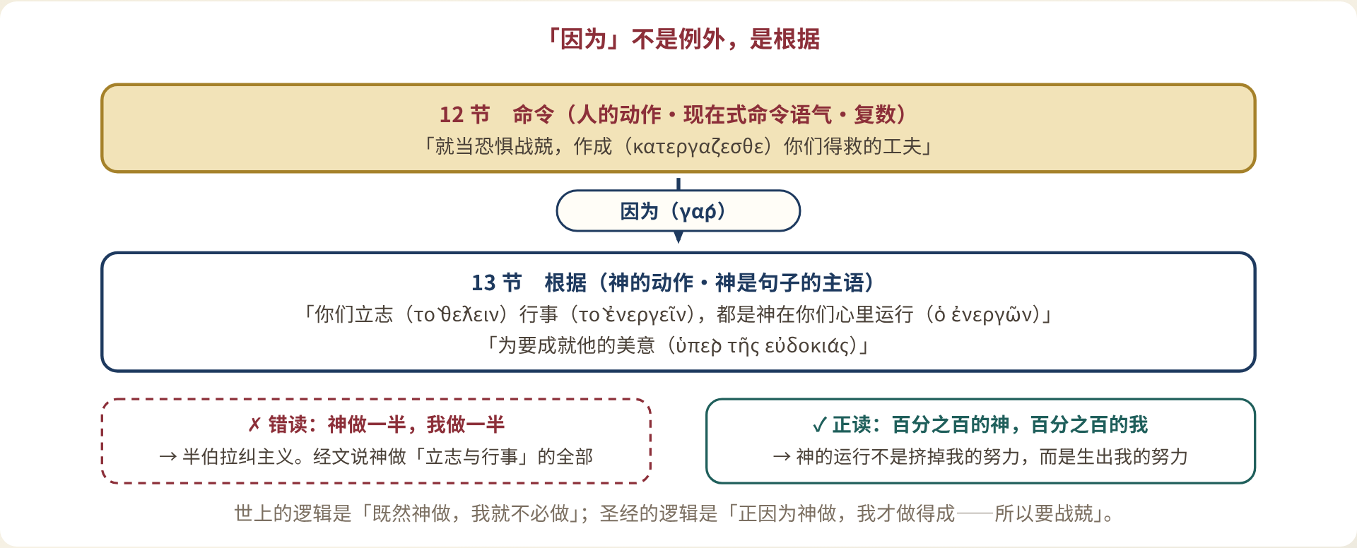
图 7 · 命令与根据：这一节的重量全在那个「因为」上

第一要点 因神在你心里运行
「你们立志行事，都是神在你们心里运行。」我们从三个角度看这句话：是谁、做到什么程度、用什么方式。然后我们就会明白，为什么这件事会让人「恐惧战兢」。

◆ 一 · 是谁在运行：这句话的主语是神
原文的语序是这样的：「因为——神——是那位正在运行的。」保罗把「神」提到最前面。这是希腊文表示强调的常用办法。他要你先看见那个动作的主语。
「运行」这个词是 ἐνεργῶν，从 ἐνέργεια 来——这不是「影响」，不是「劝导」，不是「提供帮助」。这个字指的是产生实际效果的能力。保罗在以弗所书 1:19-20 用同一个字根形容「神向我们这信的人所显的能力是何等浩大……就是照他在基督身上所运行的大能大力，使他从死里复活」。
弟兄姊妹，请听清楚：那使基督从坟墓里站起来的同一种能力，现在正在你里面动工。不是一种温和的宗教氛围，不是一点良心的提醒——是复活的大能。

◆ 二 · 做到什么程度：连「立志」都是他做的
「你们立志行事，都是神在你们心里运行。」原文用了一个「既……又……」的结构（καὶ τὸ θέλειν καὶ τὸ ἐνεργεῖν）：既是那个「想要」，又是那个「做出来」。
这句话封死了一扇门。中世纪有一种很吸引人的讲法，后来被称为半伯拉纠主义：人先迈出第一步，先有一点向善的意愿，神看见了，就赐恩帮他走完。听起来很谦卑，是不是？我只要一点点，剩下都靠神。
可保罗说：连那一点点都是他给的。
这不是保罗一个人的说法。你看以西结书 36 章，那是旧约里对新约最清楚的应许之一：
经 我也要赐给你们一个新心，将新灵放在你们里面……我必将我的灵放在你们里面，使你们顺从我的律例，谨守遵行我的典章。
— 结 36:26-27

请看那个「使」字。神不是说「我把律例给你们，你们要努力遵行」；他说「我必将我的灵放在你们里面，使你们顺从」。腓 2:13 就是这个应许在新约里的兑现。以西结书 36:27 是旧约版的腓立比书 2:13。
再看诗篇 110:3：「当你掌权的日子，你的民要甘心牺牲自己。」「甘心」——他们真是甘心的，不是被押着来的；可这甘心是从哪里来的？是从「你掌权的日子」来的。
多特信经在第三、四项第 11 至 12 条把这件事说得非常准。它说，圣灵的重生工作不只是从外面劝说，而是渗透到人心最深处，打开关闭的心，软化刚硬的心，把新的性质注入意志里，使那本来死的、活过来；本来恶的、变成善的；本来不肯的、变成肯的。
？ 如果连我想要顺服的心都是神给的，那「我」还算什么？我岂不成了木偶？
答：多特信经预先回答了这个问题（三·四项第 16 条）：重生的恩典绝不把人当作木石一般对待，也不取消人的意志及其性质，更不勉强它；而是使它活过来、医治它、修正它，并且甘甜有力地使它转向。打个比方：如果有人把你打晕后拖去做一件事，那是强迫；如果有人医好了你瘫痪的腿，你自己站起来走了过去，那是你在走——尽管你能走完全是因为他医治了你。圣灵做的是第二种。恩典不是取代意志，恩典是使意志复活。

◆ 三 · 用什么方式：他的运行不是替代，是生出
有人会问：既然神运行，我为什么还要用力？
答案在那个「因为」里。保罗的逻辑不是「神做，所以你不必做」，而是「神做，所以你做得成」。
多特信经三·四项第 17 条说得很实在：正如神藉以维持我们肉身生命的全能作为，并不排除、反倒要求我们使用饮食等方法；同样，神在我们里面重生的超自然工作，也绝不排除或废掉福音的使用——反倒把听道、劝勉、警戒、应许当作圣灵动工的渠道。
威斯敏斯特信条第 16 章第 3 条说的是同一件事，而它所引的证据经文，正是我们今天这两节：信徒行善的能力「完全出于基督的灵」，但他们「不可因此懒惰，好像除非圣灵特别感动就不必尽本分」；他们「当殷勤挑旺神在他们心里的恩」。
弟兄姊妹，这里有一个很实际的分辨。有人说：「我在等神感动我去和那个人和好。」这句话听起来很属灵，其实往往是不肯顺服的宗教外衣。圣经从来不教我们等待感动；圣经教我们顺服命令，并且告诉我们，顺服的力量神已经在里面预备好了。

◆ 四 · 所以要恐惧战兢
现在我们可以问那个最关键的问题了：为什么要战兢？
请先排除一个错误的答案。这里的「恐惧战兢」不是怕自己会失去救恩。理由很简单：如果紧接着的理由是「因为神在你们心里运行」，那么这个「因为」恰恰是安全的保证，不是危险的警告。你不可能一边说「神亲自在你里面做工」，一边说「所以你要担心他会中途放手」。保罗在同一封信的 1:6 已经说了：「那在你们心里动了善工的，必成全这工，直到耶稣基督的日子。」
那么战兢什么呢？
战兢的原因是：神在这里。
圣经里每一次有人真正意识到神的临在，反应都是一样的。摩西在荆棘火焰前「蒙上脸，因为怕看神」（出 3:6）。以赛亚在圣殿里看见主，第一句话是「祸哉，我灭亡了」（赛 6:5）。雅各在伯特利醒来说：「这地方何等可畏！」（创 28:17）彼得在船上看见那一网鱼，俯伏说：「主啊，离开我，我是个罪人！」（路 5:8）
这些人不是怕被惩罚。他们是意识到自己站在谁面前。
保罗说的正是这个。他说：弟兄们，你们知不知道你们身上正在发生什么事？那位创造天地的神，那位用一句话使光出现的神，那位使耶稣基督从死里复活的神，此刻正在你这颗又小又脏的心里动工。你还敢轻慢吗？你还敢把教会里的和睦当成可有可无的小事吗？你还敢一边领受这样的恩典，一边为了一点面子和弟兄闹别扭吗？
旧约有一句话把这个逻辑说得极准：
经 但在你有赦免之恩，要叫人敬畏你。
— 诗 130:4

请注意它不是说「你有赦免之恩，所以人可以放松」，而是说「你有赦免之恩，所以要叫人敬畏你」。恩典不是敬畏的替代品，恩典是敬畏的原因。
再看诗篇 2:11：「当存畏惧事奉耶和华，又当存战兢而快乐。」战兢与快乐在同一节里，用「和」连着。这不是矛盾，这是圣徒的正常状态。
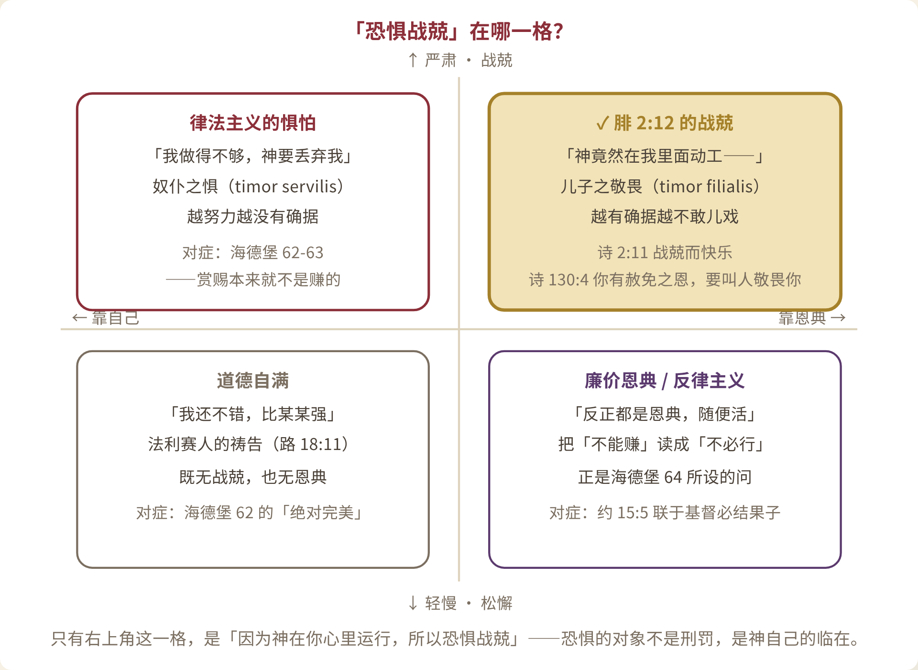
图 8 · 四种面对神的心态：腓 2:12 的战兢，只在右上角那一格
用 自我检验：你这一周里，有没有哪一刻，因为想到「神正在我里面做工」而不敢随便？若完全没有，多半不是因为你有确据，而是因为你把恩典读成了「不要紧」。若时时都在害怕被丢弃，那也不是这节经文的意思——你需要回到第 13 节的「因为」上去。

第二要点 为要成就他的美意
第 13 节还有最后五个字：「为要成就他的美意。」很多人读到「神在你们心里运行」就停了，觉得已经够了。其实保罗还没说完，而最后这一句，是整段最深的地方。

◆ 一 · 「美意」是什么
「美意」原文是 εὐδοκία：εὖ（好）＋δοκέω（认为、看为好）——他看为好的那件事、他所喜悦的定旨。
这个字在新约里出现的地方，几乎都在讲神永恒的计划：
表 · εὐδοκία 与同字根动词在新约的关键用法
经文 | 内容 | 指向
路 2:14 | 「在地上平安归与他所喜悦的人」 | 神主权的悦纳，不是人的善良资格
路 12:32 | 「你们这小群，不要惧怕，因为你们的父乐意把国赐给你们」 | 同字根动词；国度是父「乐意」给的
弗 1:5 | 「按着自己意旨所喜悦的，预定我们……得儿子的名分」 | 拣选的根据
弗 1:9 | 「照他自己所预定的美意，叫我们知道他旨意的奥秘」 | 救赎计划的总纲
帖后 1:11 | 「又用大能成就你们一切所羡慕的良善和一切因信心所做的工夫」 | 与腓 2:13 几乎同构
腓 2:13 | 「为要成就他的美意」 | 成圣的终极目的与保证

所以，当保罗说「为要成就他的美意」，他不是说「为了让神高兴一点」。他是说：你现在里面正在发生的这一切——那一点不情愿的顺服，那一次咽下去没说出口的抱怨，那一句勉强说出的道歉——都被接在那个从创世以先就定下的计划上。

◆ 二 · 这美意包含三样东西
- 儿子得荣耀。父的美意，第一是要他的儿子被高举、被承认、被跪拜（2:9-11）。你今天的顺服，是这个宇宙性工程的一小块砖。
- 儿女被成全。罗 8:29「预先所知道的人，就预先定下效法他儿子的模样」。神在你身上做工的目标不是让你舒服，是让你像基督。
- 万有归荣耀与父。2:11 结束在「使荣耀归与父神」。整条线从父出来，回到父那里去。

◆ 三 · 所以这是不可动摇的保证
弟兄姊妹，请想清楚这个逻辑链：
- 我今天顺服的动力，来自神在我里面的运行；
- 神的运行，是为着成就他的美意；
- 他的美意，是从永恒里定下的，「照他自己所预定的美意」（弗 1:9）；
- 那么，我成圣的最终保证，不在我的决心上，而在神永恒的定旨上。
这就是为什么腓立比书 1:6 可以说得那么斩钉截铁：「那在你们心里动了善工的，必成全这工，直到耶稣基督的日子。」保罗凭什么这么有把握？他不是对腓立比人的品格有信心，他是对那位动工者有信心。
经 因为万有都是本于他，倚靠他，归于他。愿荣耀归给他，直到永远。
— 罗 11:36

◆ 四 · 所以要喜乐
第一要点的结论是战兢，第二要点的结论是喜乐。而这两样，在腓立比书里从头到尾是同时出现的。
保罗自己就是活样板。第 17 节：「我以你们的信心为供献的祭物，我若被浇奠在其上，也是喜乐。」
「被浇奠」，是旧约献祭时把酒浇在祭牲上的那一小步（民 15:5、7、10）。那点酒浇下去，渗进地里，就看不见了。保罗说：你们的信心是那份大祭，我的性命不过是浇在上面的那点酒。然后他说：这也是喜乐的。
弟兄姊妹，能这样说话的人，心里一定有一件事是定了的：他知道那份祭是父所悦纳的，他知道自己那点酒不会白白洒在地上，他知道这一切都被接在父的美意里。

5.4 应用：四重用处
按着老传统，讲道的应用分四样：教训、责备、安慰、劝勉。

◆ 一 · 教训（doctrina）：恩典与责任不是此消彼长
请把这句话记在心里：在圣经里，神的作为从来不是我们不作为的理由，而是我们作为的根据。
旧约的格式永远是：「我是耶和华你的神，曾将你从埃及地为奴之家领出来」——所以——「除了我以外，你不可有别的神」（出 20:2-3）。先是救赎的事实，后是律法的要求；先是恩典，后是命令。海德堡要理问答的三段骨架（罪—救恩—感恩）就是照这个格式排的：十诫被放在第三段「感恩」里，而不是第一段「罪」里。

◆ 二 · 责备（redargutio）：两种人都要听
对靠自己的人：你若还在心里偷偷记着自己的账——我这个月读了几章圣经、奉献了多少、服事了几次——请听海德堡问 62 的回答：能在神审判台前站得住的义，必须是绝对完美、完全合乎神律法的；而你我今生最好的善行，也仍然是不完全、被罪玷污的。你那本账，不是不够漂亮，是根本不该存在。
对放纵的人：你若说「反正是恩典」，请听海德堡问 64：凡凭真信心连于基督的人，不可能不结出感恩的果子。注意它的说法是「不可能不」——这是一个关于本性的判断，不是关于义务的判断。一棵活的葡萄树不需要被命令结葡萄。所以问题不是「我可不可以不结果子」，而是「我这棵树到底是不是活的」。

◆ 三 · 安慰（consolatio）：给那个觉得自己太软弱的人
这是今天最要紧的一段话，我要慢慢说。
你若坐在这里，心里想：我真的很想爱神，可是我做得这么差；我真的想饶恕那个人，可是每次想起来还是恨；我真的想在家里作个好丈夫、好妻子、好父亲，可是我一次又一次地失败——
请听第 13 节：「你们立志行事，都是神在你们心里运行。」
你心里那个「想要」，从哪里来的？
它不是从你的好性格来的。按本性，我们是「死在过犯罪恶之中」的（弗 2:1），死人不会想要。那个「想要」是神放进去的。它可能很微弱，像风中的一点火星，可是它的来源是复活的大能。
你那点不成样子的渴慕，是神的脚印。有脚印，就说明他来过；他来过，就说明他还会再来。「那在你们心里动了善工的，必成全这工。」
所以今天早晨，若你要为自己代求，不要祷告说「神啊，求你看我多么努力」；要祷告说：「神啊，求你成就你在我里面已经开始的工作。」奥古斯丁有一句被伯拉纠听了大为光火的祷告：「求你赐下你所吩咐的，然后任凭你吩咐什么。」这句话不是推卸责任，这句话是把责任放回它唯一能被承担的地方。

◆ 四 · 劝勉（exhortatio）：那就去做那件你一直不肯做的事
最后，落到地上。
保罗讲完宇宙性的基督颂，讲完神在你里面运行，讲完永恒的美意，然后他说什么？他说：「凡所行的，都不要发怨言，起争论。」（2:14）
这个落差是故意的。他不是虎头蛇尾，他是要你看见：那位倒空自己、死在十字架上的主，此刻在你里面运行，为的是让你少抱怨一句话。
所以今天下午，回到家里，去做那件你心里已经知道该做、却一直往后拖的事：
- 那通你欠了很久的电话；
- 那句你一直说不出口的「对不起」；
- 那个你在心里已经判了刑、却还要每周见面的弟兄或姊妹；
- 那件你在教会里明明能做、却一直等别人做的服事；
- 那个你藏了很久、没有向神认过的罪。
去做。战兢地去做——因为神在你里面动工。喜乐地去做——因为这是为要成就他的美意。

5.5 结语
弟兄姊妹，我们从一个使人不安的命令开始，现在我们看见，这个命令其实是新约里最大的安慰之一。
腓立比书 2 章的形状是一个 V 字：那一位从最高处一路下降，降到奴仆，降到死，降到十字架；然后神把他一路高举，直到万膝跪拜。
而 12 至 13 节，是把这个 V 字搬进你里面。
下降的那一半，是你的：你要谦卑，要看别人比自己强，要不发怨言，要恐惧战兢地作成。上升的那一半，是神的：是他在你里面运行，是他成就他的美意，是他必成全这工。
你负责下降，他负责上升。而你之所以敢下降，正是因为你知道上升的那一半握在谁手里。
经 因为凡自高的，必降为卑；自卑的，必升为高。
— 路 14:11

愿神叫我们这一周，在家里、在工场、在这间教会彼此中间，都存着敬畏战兢的心，把他已经赐给我们的救恩，一路作成。
奉主耶稣基督的名，阿们。

六 字义：三个字决定整段的读法

讲台不该变成希腊文课堂；但有三个字，若不讲，会众就一定会误读。这三个字是：作成（κατεργάζομαι）、运行（ἐνεργέω）、美意（εὐδοκία）。另加一个词组：恐惧战兢。

6.1 作成 κατεργάζομαι
表 · κατεργάζομαι 在保罗书信中的用法
经文 | 中译 | 语意 | 共同点
罗 4:15 | 律法是惹动忿怒的（原文：律法「produces/生出」忿怒） | 产生出某个结果 | 把某件已在的事推向其结果
罗 5:3 | 患难生忍耐 | 产出 | 同上
罗 7:18 | 立志由得我，只是行出来由不得我（「行出来」＝κατεργάζεσθαι） | 把意愿转化为完成的行动 | 与腓 2:13 直接对话
林后 4:17 | 至暂至轻的苦楚，要为我们成就极重无比永远的荣耀 | 成就、造出 | 同上
林后 7:10 | 依着神的意思忧愁，就生出没有后悔的懊悔来 | 生出 | 同上
弗 6:13 | 并且成就了一切，还能站立得住（「成就了一切」） | 把该做的做到底 | 同上
腓 2:12 | 作成你们得救的工夫 | 把已领受的救恩做到完成 | 本节

三点结论：
- 它从来不表示「赚取」或「换取」。它表示把一个已经存在的原因，推进到它应有的结果。
- 罗 7:18 是最重要的对照。保罗在那里说：立志（θέλειν）我有，行出来（κατεργάζεσθαι）我没有。那是在律法之下的人的绝境。而腓 2:13 说：立志（θέλειν）与行事，都是神在你们里面运行。同样两个动词，在罗马书 7 章是绝望的清单，在腓立比书 2 章是恩典的清单。罗 7 的问题，腓 2 给了答案。
- 它是现在式命令，表示持续。成圣不是一场仪式，是一条路。
？ 那「得救的工夫」这个中文翻译准确吗？
答：和合本的「工夫」是个古雅的译法，指「功夫、工程、所下的力气」，不是现代口语里的「有空」。若嫌容易误会，可以在讲解时补一句更直白的译法：「把你们的救恩一路做到底」或「把你们所得的救恩活出完全的样子」。新译本作「常常畏惧战兢，作成自己得救的工夫」，和修本作「就当恐惧战兢完成你们自己得救的事」——后者的「完成」更接近原意。

6.2 运行 ἐνεργέω
表 · ἐνεργέω / ἐνέργεια 在新约中的分布
经文 | 谁在运行 | 运行什么 | 对本节的光照
弗 1:19-20 | 神 | 使基督从死里复活的大能大力 | 同一种能力现在在信徒里面
弗 3:20 | 神 | 照着运行在我们心里的大力，充充足足成就一切 | 超过所求所想
西 1:29 | 基督 | 「照着他在我里面运用的大能尽心竭力」 | 保罗的劳苦 ＝ 基督的大能在他里面运行，同一结构
加 2:8 | 神 | 感动彼得作使徒、也感动保罗 | 神在不同人身上运行同一件工
加 5:6 | 信心 | 「使人生发仁爱的信心」（信心藉着爱运行） | 信心本身是有效的
帖前 2:13 | 神的道 | 「运行在你们信主的人心中」 | 神藉着道运行——道与灵不分家
腓 2:13 | 神 | 「立志」与「行事」两者 | 本节

这张表推出一个很实际的结论：神的运行，正常情况下是藉着「道」发生的（帖前 2:13）。所以「等神在我里面运行」的正确做法不是坐着等，而是坐在讲台下、坐在圣经前、坐在祷告中、坐在圣餐桌旁。多特信经第五项第 14 条把这些叫作神保守圣徒的方法：听道、默想、劝勉、警戒、应许、圣礼。
西 1:29 值得特别停留。保罗说他「尽心竭力」（ἀγωνιζόμενος，从「竞技」而来的字，指拼尽全力的角力），而他这样拼，是「照着他在我里面运用的大能」。在同一句话里，保罗既是最努力的人，又是最不居功的人。这就是腓 2:12-13 在一个人身上的实况。

6.3 美意 εὐδοκία
这个字有两种可能的解释，需要交代清楚：
表 · ὑπὲρ τῆς εὐδοκίας 的两种读法
读法 | 译意 | 支持 | 评估
神的美意（主流） | 为要成就他（神）的美意 | 上文主语是神；保罗书信中 εὐδοκία 多指神的定旨（弗 1:5、9）；带冠词的用法 | 本讲所取。与腓 1:6、罗 8:28-30 一致
人间的善意（少数） | 为要促成（你们中间的）善意、和睦 | 上下文确实在讲合一；εὐδοκία 在腓 1:15 指人的善意 | 文法可通，但会削弱 13 节作为「根据」的分量；且与句首强调的「神」不协调

即使采第一种读法，第二种关切也不会丢失——因为神的美意在这封信的处境里，正好就是这间教会的和睦（2:2）。两者不是对立的：神永恒的美意，落在腓立比就是让友阿爹和循都基同心。

6.4 「恐惧战兢」φόβος καὶ τρόμος
表 · 这个词组在圣经中的全部关键用法
经文 | 对象／处境 | 是否指怕下地狱 | 含义
出 15:16（七十士） | 列国面对耶和华为以色列所行的大事 | 否 | 面对神大能作为的震慑
申 2:25；诗 55:5 | 仇敌／诗人的困境 | 部分 | 真实的惊惶
赛 19:16 | 埃及人在耶和华挥手之下 | 否 | 面对神主权的颤栗
林前 2:3 | 保罗自己在哥林多传道时「又软弱，又惧怕，又甚战兢」 | 否 | 在神的工作面前自知无能
林后 7:15 | 哥林多人接待提多时的态度 | 否 | 认真、敬重、不敢轻慢
弗 6:5 | 仆人听从主人「要恐惧战兢，用诚实的心」 | 否 | 认真到底的态度
腓 2:12 | 信徒作成得救的工夫 | 否 | 因神亲自在内动工而生的敬畏与慎重

结论极清楚：保罗用这个词组时，从来不是指怕被定罪。在弗 6:5，仆人对主人当有「恐惧战兢」——总不会是叫仆人天天担心被主人杀掉；那是指绝不敷衍、绝不儿戏的态度。
所以腓 2:12 的意思，可以这样对会众说：「像一个新手医生第一次拿起手术刀那样去作成你们的救恩——不是怕自己会被开除，而是知道自己手里拿着的东西有多要紧。」
？ 那基督徒到底还需不需要怕神？「爱既完全，就把惧怕除去」（约一 4:18）怎么讲？
答：要分两种惧怕。约一 4:18 说的是「惧怕里含着刑罚」——那是奴仆之惧（timor servilis），怕被神报应、被丢弃；这种惧怕基督已经除去了（罗 8:15「你们所受的不是奴仆的心，仍旧害怕」）。腓 2:12、诗 130:4、来 12:28-29 说的是儿子之敬畏（timor filialis）——怕得罪所爱的父，怕轻慢那位圣洁者。前者随着确据的增长而减少，后者随着确据的增长而增加。一个人越确知自己被接纳，就越不敢随便；这正是恩典与律法主义最明显的分水岭。

七 海德堡要理问答主日 24：三问，三道防线

要理问答的价值，在于它把一场几百年的神学战争，压缩成三句可以背下来的话。以下逐问处理：问的是什么 · 答的骨架 · 经文根据 · 所驳何人 · 与腓 2 的接点。

7.1 问 62：善行为何连「部分的义」都不算
问 问：为什么我们的善行不能成为我们在神面前的义，或者至少是部分的义呢？ 答：因为能在神的审判台前站得住的义必须是绝对完美且完全合乎神律法的（申 27:26；加 3:10）；然而，即使我们今生最好的善行都是不完美的，且是被罪玷污了的（赛 64:6）。
— 海德堡 问 62

◆ 答案的骨架：两个前提，一个结论
表 · 问 62 的三段论
 | 命题 | 经文根据 | 若否认会怎样
大前提 | 能在神审判台前站住的义，必须绝对完美、完全合乎律法 | 申 27:26「不坚守遵行……的，必受咒诅」；加 3:10「凡不常照……一切之事去行的」 | 把神的律法降格为可以打折的标准，等于否认神的圣洁
小前提 | 我们今生最好的善行，也是不完美、被罪玷污的 | 赛 64:6「我们的义都像污秽的衣服」 | 把人的败坏读成局部损伤，等于否认原罪的全面性
结论 | 所以我们的善行不能作我们在神面前的义，连一部分也不能 | —— | ——

◆ 三处必须强调的细节
- 「至少是部分的义」这个问法本身就很精彩。问答不是先驳一个粗糙的对手（「靠行为得救」），而是直接驳最精致的版本：我承认主要靠恩典，只算我一点点行不行？答案是：不行。因为标准是「绝对完美」，而在一个绝对完美的标准前，99% 与 0% 的法律效果相同——都是不合格。
- 「最好的善行」这个限定极重要。问答不是说我们的坏行为被罪玷污（那是废话），而是说我们最好的那一件——你一生中最真诚的那次祷告、最无私的那次奉献、最纯净的那次悔改——也仍然带着罪。这才是真正扎人的地方。
- 赛 64:6 的语境不是外邦人，是余民的认罪。说「我们的义像污秽的衣服」的，不是不信的人，是正在向神呼求的选民。最清楚自己的义有多脏的，正是最圣洁的人。
为什么我们最好的善行仍有瑕疵？改革宗一般从三个角度回答（海德堡问 91 给了善行的三重标准，正好反过来用）：
表 · 善行的三重标准（问 91）与我们的三重亏欠
标准 | 问 91 的说法 | 我们的实况 | 例子
根（源头） | 出于真信心 | 信心常掺杂着自义、自保、宗教惯性 | 读经时心里想的是「我今天做完了」
规（准则） | 合乎神的律法 | 我们常按自己或群体的标准行善 | 做了许多没人要求的，却漏掉神明明吩咐的
的（目的） | 为荣耀神 | 动机里总有一份「让人看见」 | 服事时在意有没有被感谢

用 讲台上可以这样问会众：请回想你这一生做过的最好的一件善事。现在问三个问题：它的根是纯粹的信心吗？它完全合乎神的话吗？它百分之百是为神的荣耀吗？若最好的那一件都过不了这三关，其余的还需要审吗？

7.2 问 63：赏赐怎么算
问 问：神应许按着各人所行的在今生和来世奖赏各人。即便如此，我们的善行还是不能为我们赚取什么吗？（太 5:12；来 11:6） 答：不能，因为这奖赏不是赚得的，而是出于神的恩典（路 17:10；提后 4:7-8）。
— 海德堡 问 63

这一问处理的是最扎实的反对意见——圣经确实讲赏赐。太 5:12「你们在天上的赏赐是大的」；来 11:6「赏赐那寻求他的人」；林前 3:14；启 22:12。这些经文不能回避。

◆ 答案的关键：区分「赏赐」与「工价」
表 · 工价 vs 赏赐
 | 工价（μισθός 作债务解） | 赏赐（恩典的报偿）
根据 | 所做的工的价值 | 赐予者的良善
关系 | 雇主与雇工，是债务 | 父与子，是恩典
经文 | 罗 4:4「作工的得工价，不算恩典，乃是该得的」 | 路 17:10「我们是无用的仆人」
若取消 | 神欠我的，我可以索取 | 神所赐的，我只能领受
改革宗表述 | 行为之约的逻辑（已被基督成全） | 恩典之约的逻辑（我们所在的）

两处经文的搭配值得注意：
- 路 17:10 是被服事的一方说的：仆人做完了一切吩咐的，仍要说「我们是无用的仆人，所做的本是我们应分做的」。注意：这是在他做完之后说的，不是在他偷懒时说的。
- 提后 4:7-8 是保罗临终说的：「那美好的仗我已经打过了……从此以后，有公义的冠冕为我存留。」但请读下去：那冠冕是「按着公义审判的主到了那日要赐给我的」——赐（ἀποδώσει），不是我去取。而且下一句立刻把范围扩大：「不但赐给我，也赐给凡爱慕他显现的人。」
奥古斯丁的那句名言在这里正好用上：神为我们的功劳加冕的时候，他所加冕的不过是他自己的恩赐。（Ep. 194）这句话可以当作问 63 的注脚背下来。
？ 那么天上的赏赐有没有程度差别？改革宗怎么说？
答：多数改革宗神学家承认圣经确有程度的说法（路 19:17-19；林前 3:12-15；但 12:3），同时坚持三件事：①差别不是功劳的报酬，而是恩典的不同量度；②在荣耀里没有一个人会觉得自己少得了什么，因为各人的杯都是满的，只是杯有大小；③这个题目在圣经里的用法永远是激励忠心，从不是用来比较。所以讲台上可以讲，但必须在问 63 的框架里讲：连那杯子本身也是他给的。

7.3 问 64：这教导会不会养出坏人
问 问：这个教导岂不会使人随性而为，甚至道德败坏吗？ 答：不会。因为凡凭真信心连于基督的人，不可能不结出感恩的果子（太 7:18；路 6:43-45；约 15:5）。
— 海德堡 问 64

这是整个宗教改革时期最常听见的反对。保罗自己在罗马书 6:1 早就遇过一模一样的话：「我们可以仍在罪中，叫恩典显多吗？」一个值得注意的判断标准：如果你传的福音从来没有引起这个误会，那你传的很可能不是保罗传的那个福音。

◆ 回答的性质：不是道德警告，是本性判断
请注意问答的措辞。它没有说：「不会，因为我们会加强管教」，也没有说：「不会，因为我们警告他们要努力」。它说的是：「不可能不」（原文的德文/拉丁文都是双重否定式的强调）。
这是一个关于本性的判断，理由是那个动词——「凭真信心连于基督」，原文（荷兰文 ingelijfd / 拉丁文 insiti）是「被接枝进去、被并入身体」的意思。所引的三处经文都是同一个逻辑：
表 · 问 64 的三处证据经文
经文 | 内容 | 论证方式
太 7:18 | 好树不能结坏果子，坏树不能结好果子 | 从本性推行为
路 6:43-45 | 凭果子认出树来；心里所充满的，口里就说出来 | 从内在推外显
约 15:5 | 我是葡萄树，你们是枝子……离了我，你们就不能做什么 | 从联合推能力——这是问 64 的核心意象

所以问 64 的回答其实是一个反问：你说「信了就可以随便活」——那你确定你说的是「真信心」，而不是「对教义的口头赞同」吗？雅各书 2:17「信心若没有行为就是死的」讲的正是这件事：没有果子的问题，不在于果子，在于树。

◆ 与保罗的答案对照
表 · 同一个反对，三种回答
出处 | 反对 | 回答 | 着力点
罗 6:1-4 | 可以仍在罪中叫恩典显多吗？ | 断乎不可！我们在罪上死了的人，岂可仍在罪中活着？——你已经与他同死同复活了 | 与基督联合的事实
海德堡 问 64 | 这教导岂不使人随性而为？ | 不会；连于基督的人不可能不结果子 | 真信心的本性
海德堡 问 86 | 既然全靠恩典，为何还要行善？ | ①为叫神因他的恩赐得荣耀；②为叫我们自己从果子上确知信心；③为叫邻舍因我们的行为被赢得 | 行善的三重目的
腓 2:12-13 | （隐含）既然神运行，我何必用力？ | 因为神运行，所以你作成——而且要战兢 | 神的运行是人努力的根据

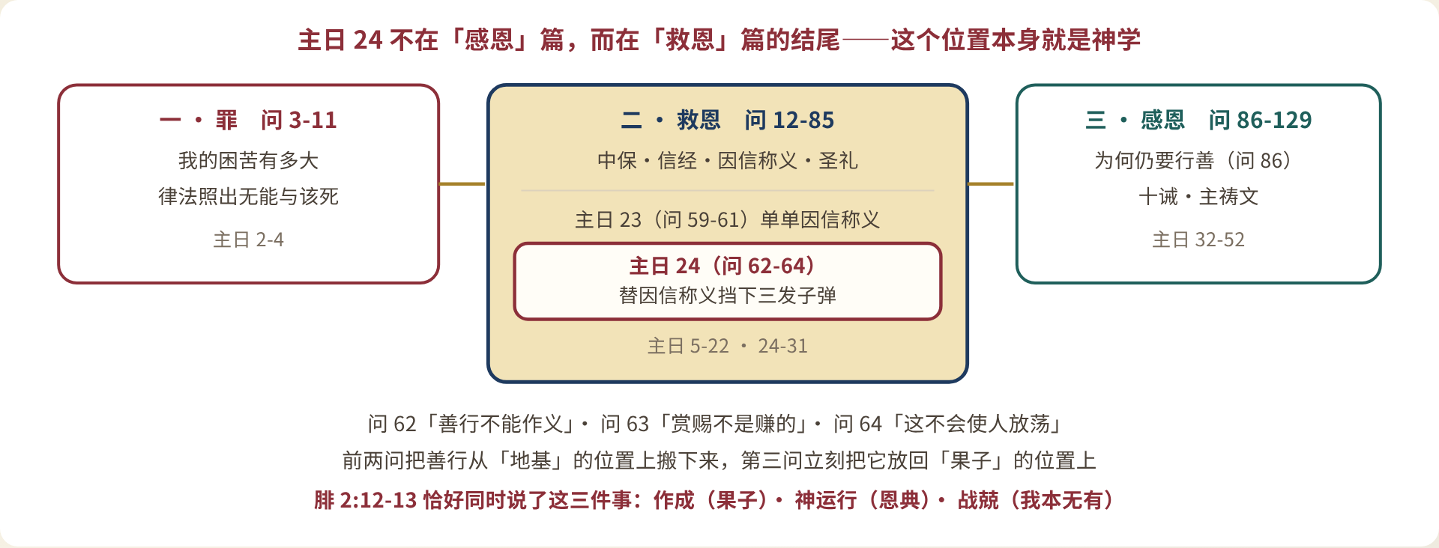
图 9 · 主日 24 在海德堡三段结构中的位置：它是「救恩」篇的收尾，为「感恩」篇开路
？ 如果一个人自称信主多年，却完全看不出果子，我该怎么对他说？
答：要分三层，次序不能乱。第一层：不要替神下最终判断（林前 4:5）。你看见的可能不全。第二层：要照问 64 的逻辑发问，而不是照律法的逻辑施压。不是问「你为什么不多做点」，而是问「你与基督的联合，现在实际上是什么样子？」第三层：把他带回福音，而不是带回行为。因为一个没有果子的人，他真正缺的不是决心，是那棵树的生命。叫死人多用力，只会让他更绝望；叫死人听见那位使死人复活者的声音，才有盼望（约 5:25）。

八 跨经专题：把这两节放进整本圣经的坐标

同一个真理，圣经在不同处用不同的方式说。把这些说法排在一起，可以防止我们把一节经文推到它承受不起的地方。

8.1 神的主权与人的责任：四种错解与一个正解
表 · 处理这对张力的五种方式
方案 | 主张 | 代表 | 问题 | 被哪节经文否决
取消人的责任 | 神既预定一切，劝勉与努力皆无意义 | 宿命论、极端超级加尔文主义 | 圣经充满命令与劝勉 | 腓 2:12「就当……作成」
取消神的主权 | 神只提供机会，决定权在人 | 阿米念主义（其较强形式） | 把最终的分水岭放在人身上 | 腓 2:13「连立志都是神运行」
各占一半 | 神做一部分，人补一部分 | 半伯拉纠主义、民间直觉 | 把恩典变成补贴，把救恩变成合资 | 弗 2:8-9；罗 11:6
时间上分工 | 称义全靠神，成圣全靠人 | 常见的实践性错误 | 使成圣变成律法主义的第二阶段 | 腓 2:13；加 3:3
两个层级的因果 | 神是第一因，人是真实的第二因；神的运行生出人的意志与行动，而非取代它 | 改革宗（威敏 3:1、5:2；多特三·四 11-12、16-17） | 必须同时守住两端，不可偏废 | 腓 2:12-13 整句

第五种方案常被指为「逻辑上说不通」。改革宗的回答是：它在受造界的逻辑里说不通，但神不是受造界的一员。我们不必把神的因果与人的因果放在同一个平面上竞争资源。打个比方（一切比方都是跛脚的）：一部小说里的人物，他的每一个选择都是他自己真实地做的，同时也是作者写出来的；作者的书写不是人物自由的对手，而是它的来源。

8.2 称义与成圣：必须区分，不可分离
表 · 称义与成圣的六项区分（改革宗标准表述）
 | 称义（justificatio） | 成圣（sanctificatio）
性质 | 法庭上的宣告（forensic） | 生命里的更新（renovatio）
改变的是 | 我在神面前的身分 | 我实际的性情与行为
程度 | 一次完成，不能增减 | 渐进，一生之久，今生不能完全
根据 | 基督归算给我的义（extra nos，在我之外） | 圣灵在我里面的运行（in nobis）
人的角色 | 完全被动，只是信心的接受 | 真实主动，「作成」、「竭力追求」
圣经例证 | 罗 3:24；4:5；腓 3:9 | 腓 2:12；帖前 4:3；来 12:14

区分是为了不让成圣的起伏动摇称义的确据；不分离是为了不让称义变成一张与生活无关的证书。加尔文的名句可以背下来：这两样恩惠如同太阳的光与热——可以分辨，不可分割，因为都从同一位基督而来。
用 牧养上的诊断：一个人若把称义与成圣混淆，会得律法主义；若把两者割裂，会得反律主义。前者的症状是永无平安；后者的症状是永无长进。腓 2:12-13 一次医治两种病。

8.3 保罗与雅各：同一个词，两个战场
表 · 罗 3-4 与雅 2 的对照
 | 保罗（罗 3:28；4:2-5） | 雅各（雅 2:14-26）
对手 | 靠遵行律法称义的人 | 只有口头信仰、无行为的人
「行为」指 | 律法的行为，作为称义的根据 | 信心的果子，作为信心真伪的凭据
「称义」指 | 在神面前被宣告为义 | 被证明是义的（同一动词的另一用法）
亚伯拉罕的例证 | 创 15:6——他信神，这就算为他的义（献以撒之前约三十年） | 创 22——献以撒，「信心因着行为才得成全」
结论 | 人称义是因着信，不在乎遵行律法 | 信心若没有行为就是死的
是否冲突 | 不冲突：两人都引创 15:6，都以亚伯拉罕为例，却各取其一面

一句话总结：保罗问「什么使人称义」，雅各问「什么样的信心才是真信心」。海德堡问 61（唯独因信）与问 64（必结果子）并列，正是把这两位使徒放在同一页上。

8.4 三重归算：整个福音的脊柱
表 · 三重归算（imputatio）
归算 | 从谁到谁 | 内容 | 经文 | 在腓 2 的痕迹
第一重 | 亚当 → 全人类 | 罪与罪责 | 罗 5:12、18-19；林前 15:22 | 2:6 的反衬：亚当抓取，基督不抓取
第二重 | 我们 → 基督 | 我们的罪与咒诅 | 赛 53:6；林后 5:21；加 3:13 | 2:8「以至于死，且死在十字架上」
第三重 | 基督 → 我们 | 他的义 | 林后 5:21；罗 5:19；腓 3:9 | 2:12「你们得救的」——那救恩的内容

第三重归算是理解问 62 的钥匙。问 62 说我们的善行不能作义——那我们靠什么站在审判台前？靠一件不是我们的义。路德把它叫作「外来的义」（iustitia aliena）；腓立比书 3:9 的说法最清楚：「并且得以在他里面，不是有自己因律法而得的义，乃是有信基督的义，就是因信神而来的义。」

8.5 确据与坚忍：为什么战兢不摧毁确据
表 · 三份文献论确据
文献 | 条目 | 要点
海德堡 问 1 | 论唯一的安慰 | 「我无论生死，都不属自己，乃属我信实的救主耶稣基督」——确据是基督教信仰的起点，不是终点
海德堡 问 21 | 何为真信心 | 真信心不只是知识，也是「确实的信靠」（fiducia），并且明说「连我也」白白得着——确据属于信心的本质
多特信经 五·9-13 | 论坚忍的确据 | 选民「能够确知并确信」自己必蒙保守；这确据不出于人的特殊启示，而出于神应许的信心、圣灵的见证、良心的凭据；且此确据「绝非使人骄傲或肉体安逸」，反倒是谦卑、孝敬、忍耐、祷告、感恩与行善的真正根源
威敏 18:3 | 论确据 | 确据不属信心的本质，真信徒可能长久等候才得着；但仍当殷勤追求（与海德堡的措辞有差异，实质分歧有限）

所以「恐惧战兢」与「确据」不但不冲突，而且互为因果：因为我确知自己在他手中，所以我不敢儿戏；因为我知道自己一无所有，所以我不敢自满。多特信经第五项第 12 条几乎是腓 2:12 的注解：确据不生安逸，反生敬畏。

8.6 十个常见误读
表 · 腓 2:12-13 与主日 24 的十个常见误读
# | 误读 | 问题所在 | 更正
1 | 「作成得救的工夫」＝靠行为得救 | 把 κατεργάζομαι 当成「赚取」 | 它指把已领受的救恩做到完成；下一节立刻说明动力在神
2 | 「恐惧战兢」＝怕失去救恩 | 忽略第 13 节的「因为」 | 战兢的原因是神在此动工，而非神可能撒手
3 | 既然神运行，我不必用力 | 把根据读成让步 | 多特三·四 17：恩典不废方法
4 | 神做一半，我做一半 | 把两个层级的因果压成同一平面 | 13 节说「立志与行事」都是神运行的
5 | 善行完全无用 | 把「不能称义」推成「无价值」 | 问 64、86：善行是荣耀神、坚固确据、赢得邻舍的果子
6 | 神的赏赐是我们赚的 | 混淆工价与恩赐 | 问 63；路 17:10；罗 4:4
7 | 「虚己」＝基督放下了神性属性 | 十九世纪虚己论 | 虚己是以加上的方式：取了奴仆的形像；迦克墩二性不变
8 | 这段只讲个人灵修 | 忽略复数与上下文 | 首要指会众合一（2:1-4；4:2）
9 | 「地底下的都要屈膝」＝终必人人得救 | 混淆被迫承认与甘心敬拜 | 承认他为主与享受他为救主是两回事
10 | 谦卑＝贬低自己的能力或成就 | 把次序问题当成评分问题 | 2:4 已解释：不单顾自己的事，也顾别人的事

九 拓展：与本段极度相关、值得一并读的内容

以下几段，若时间允许，最好与 2:1-18 连着读。它们不是补充材料，它们是保罗自己为这段经文预备的注脚。

9.1 腓 2:19-30：两个活标本
讲完基督的舍己，保罗立刻举出两个人——这是他一贯的教牧智慧：抽象的榜样会被当成理想，具体的人会被当成可能。
表 · 提摩太与以巴弗提：两个「以此为心」的样本
 | 提摩太（19-24 节） | 以巴弗提（25-30 节）
身分 | 保罗属灵的儿子，同工 | 腓立比教会差派的使者，送捐项来
关键句 | 「别无与我同心……的人；别人都求自己的事，并不求耶稣基督的事」（20-21） | 「他为做基督的工夫，几乎至死，不顾性命」（30）
与 2:4 的呼应 | 「不单顾自己的事」的正面例子 | 「顾别人的事」到舍命的地步
与 2:7-8 的呼应 | 「他……与我一同兴旺福音」——如同服事父亲的儿子（22） | 「几乎至死」μέχρι θανάτου——与 2:8 基督「以至于死」同一词组
教牧含义 | 真正的属灵领袖是求别人益处的人 | 会众中的平信徒也可以走上同一条降卑之路

请注意第 30 节那个词组：以巴弗提「几乎至死」μέχρι θανάτου——与 2:8 说基督「存心顺服，以至于死」μέχρι θανάτου 是同一个词组。保罗有意让读者听见这个回声：基督的形状，已经开始在教会的普通成员身上显出来了。

9.2 腓 3:4-14：保罗自己的「虚己」
第 3 章常被当作独立的一段来讲，其实它是 2:6-11 的第三次奏鸣：基督降卑（2 章）→ 提摩太与以巴弗提降卑（2 章末）→ 保罗降卑（3 章）。
表 · 基督的降卑与保罗的降卑，结构完全平行
步骤 | 基督（2:6-11） | 保罗（3:4-14）
原有的地位 | 本有神的形像，与神同等（6） | 第八日受割礼、便雅悯支派、法利赛人、律法上无可指摘（5-6）
重新估价 | 不以与神同等为强夺的（6，ἡγήσατο） | 我都当作有损的（7-8，ἥγημαι）
舍弃 | 反倒虚己，取了奴仆的形像（7） | 我为他已经丢弃万事，看作粪土（8）
目标 | 顺服以至于死（8） | 「和他一同受苦，效法他的死」（10）
神的高举 | 所以神将他升为至高（9） | 「或者我也得以从死里复活」（11）；「神在基督耶稣里从上面召我来得的奖赏」（14）

保罗不是在讲一套他自己没走过的道理。他先把 2:6-11 在自己身上演了一遍，然后才敢叫别人「以此为心」。

9.3 腓 4:2-3：这封信真正的落地点
经 我劝友阿爹和循都基，要在主里同心。我也求你这真实同负一轭的，帮助这两个女人；因为她们在福音上曾与我一同劳苦。
— 腓 4:2-3

整卷书最宏大的神学（2:6-11 的基督颂），最终落在两个名字上。
我们对她们一无所知——不知道她们为什么闹翻，不知道谁对谁错，甚至不能确定这两个名字的准确读音。圣灵保留下来的，只有两件事：她们「在福音上曾与我一同劳苦」（是好人、是同工），以及她们「要在主里同心」（还是闹翻了）。
这对讲台是极重要的提醒：分裂教会的，往往不是坏人，是两个好人。所以保罗不是拿道德标准去压她们，他是拿基督的降卑去化她们。
用 若有人问：为什么讲了三章高深的基督论，最后只是劝两个姊妹和好？回答是：因为神学的价值，正是在这里被检验的。一套不能叫两个吵架的姊妹和好的基督论，在保罗看来根本不值得写下来。

9.4 「虚己论」的歧途与 extra Calvinisticum
表 · 对 2:7「虚己」的三种理解
理解 | 主张 | 出处 | 评估
放弃神性 | 神子在道成肉身时不再是神 | 极端形式，历代教会一致定罪 | ✗ 直接违反约 1:1、西 2:9
放弃神性属性（虚己论 kenoticism） | 神子暂时放下全知、全能、无所不在等属性，只保留爱、圣洁等「道德属性」 | 十九世纪德国：托马修斯（G. Thomasius）、盖斯（W. F. Gess）等 | ✗ 把神的属性分成可放弃与不可放弃两类，等于说神的本质可以分割；且宇宙在那三十三年由谁托住（西 1:17）？
放弃荣耀的使用与地位的权利（正统） | 神子未失任何神性，乃是甘愿不使用其应得的荣耀，取了人性，在人性中真实受苦 | 迦克墩定义（451）；海德堡问 47-48；比利时信条第 19 条 | ✓ 与 2:7 语法相合：「虚己」的方式由后面的分词说明——「取了」奴仆的形像

第三种理解带出改革宗一个有名的说法：extra Calvinisticum（「加尔文派的额外」，原是路德宗给的略带讥讽的标签）。其意为：道成肉身时，神子按其神性仍充满全宇宙、仍与父同治万有，同时按其人性真实地在马槽里、在十字架上。海德堡问 47-48 所讲的正是这件事，而这也是改革宗与路德宗在圣餐论上分歧的根源。
为什么这对今天的讲台重要？因为一旦把虚己理解成「神放下了神性」，十字架就不再是神为我们死，而只是一个特别好的人为我们死——而那样的死不足以承担我们的罪。

9.5 与三大信经的接点
表 · 腓 2:6-11 与普世信经
信经 | 相关条款 | 与腓 2 的关系
使徒信经 | 「我信……我主耶稣基督，因圣灵感孕，由童女马利亚所生」 | 叙述的次序与腓 2:7-9 相同：降生—受苦—埋葬—复活—升天—再来
尼西亚信经（325/381） | 「出于神而为神……与父同质（ὁμοούσιος）……为我们世人并为我们的得救，从天降临」 | 「与父同质」正是 2:6「本有神的形像」的教义化；「从天降临」正是 2:7 的虚己
亚他那修信经 | 「其为神，乃生于诸世界之先，本于父之体；其为人，乃生于此世界，本于母之体……非由神性变为血肉，乃由取人性成为人」 | 「非由神性变为血肉，乃由取人性」——正是对「虚己」最精确的界定，直接排除虚己论
迦克墩定义（451） | 「二性不相混乱、不相交换、不能分开、不能离散」 | 为 2:6-8 立下不可逾越的边界

本项目的姊妹站中，尼西亚信经与亚他那修信经的全解可供交叉参阅；在教会里教导腓 2:6-11 时，直接调用这两份信经的措辞，会众会发现他们每周背诵的信经，原来就是从这段经文里长出来的。

9.6 平行经文一览：「神做工—人做工」的圣经清单
表 · 同一结构在圣经中的十处
经文 | 神那一边 | 人那一边 | 连接方式
结 36:27 | 我必将我的灵放在你们里面 | 使你们顺从我的律例 | 神的作为产生人的顺从
耶 31:33 | 我要将我的律法放在他们里面，写在他们心上 | 他们要作我的子民 | 同上
诗 110:3 | 当你掌权的日子 | 你的民要甘心牺牲自己 | 并列，甘心却是被赐的
赛 26:12 | 我们所做的事都是你给我们成就的 | 「你必派定我们得平安」 | 人的工作被追溯到神
约 15:5 | 我是葡萄树 | 你们是枝子……离了我就不能做什么 | 联合是能力的前提
徒 18:9-10 | 「有许多的百姓是属我的」（拣选） | 「不要怕，只管讲」（继续传道） | 拣选是传福音的理由，不是取消它的理由
林前 15:10 | 「神的恩与我同在」 | 「我比众使徒格外劳苦」 | 「然而不是我，乃是……」
西 1:29 | 「他在我里面运用的大能」 | 「我也为此劳苦，尽心竭力」 | 「照着」——按此能力而劳苦
腓 2:12-13 | 神在你们心里运行立志与行事 | 就当恐惧战兢作成 | 「因为」
来 13:20-21 | 「在各样善事上成全你们……在你们心里行他所喜悦的事」 | 「叫你们遵行他的旨意」 | 祝福式的总结，几乎是腓 2:13 的翻版

这张表可以直接用在查经班上。让弟兄姊妹自己把十处经文读一遍，然后问一个问题：有没有哪一处，神的作为被用作人可以不作为的理由？一处都没有。这就是圣经的一贯语法。

十 讨论题：详解与答案分析

以下五题按「题意辨析 → 分层答案 → 常见偏差 → 一句话总结」处理。带组的同工可先让组员自答，再对照；每题末尾附「若时间只够问一句」的核心提问。
表 · 五题速查
题 | 核心问题 | 对应教理 | 对应经文 | 落点
1 | 善行能否作（部分的）义 | 海德堡 62 | 加 3:10；赛 64:6；腓 3:9 | 拆掉地基上的自义
2 | 「作成得救的工夫」何意 | 海德堡 62-64 全段 | 腓 2:12 | 分清根据与进程
3 | 世人行善与信徒行善的目的 | 海德堡 86、91 | 腓 2:15-16；太 5:16 | 动机的审查
4 | 「立志」与「运行」何意 | 海德堡 64；多特三·四 11-12 | 腓 2:13；结 36:27 | 安慰与去除骄傲
5 | 讲道主线与最深感触 | 整个主日 24 | 腓 2:12-13 | 个人回应

讨论题一 我们的善行能成为我们在神面前的义或者部分的义吗？为什么？对我们有什么教导？

◆ 题意辨析
题目里最要紧的三个字是「或者部分」。如果只问「能不能作我们的义」，几乎所有基督徒都会答「不能」；但一加上「部分的」，真实的想法就暴露出来了——我们心里大多数人其实是「主要靠恩典、也算我一点」的合资派。海德堡问 62 的问法正是针对这个。

◆ 答案：不能。三层理由
- 从标准看：神的义有一条完美线，不是及格线。申 27:26 与加 3:10 的关键字是「凡」与「一切」：「凡不常照律法书上所记一切之事去行的，就被咒诅。」雅 2:10 补上另一面：「因为凡遵守全律法的，只在一条上跌倒，他就是犯了众条。」在这样的标准下，「部分的义」在逻辑上不成立——它不是一份得了 70 分的答卷，它是一份不合格的答卷。
- 从品质看：我们最好的善行也带罪。赛 64:6「我们的义都像污秽的衣服」。注意它说的不是我们的罪，是我们的义。按海德堡问 91 的三重标准（出于真信心、合乎神律法、为荣耀神），我们最好的那一件善行，至少在动机与目的上总有掺杂。一滴毒药落进一杯清水，你不能说这杯水有 99% 可以喝。
- 从位格看：先有蒙悦纳的人，才有蒙悦纳的行为。创 4:4 的语序极准：「耶和华看中了亚伯和他的供物」——先是人，后是供物。来 11:4 解释说，亚伯是「因着信」献上的。所以善行的价值不能独立评估；它的价值取决于献上它的人是否已经在基督里被接纳。这就是为什么「部分」也不行：若人本身尚未被接纳，他的行为无处可放。

◆ 补一层：那我们靠什么站住？
靠一件不属于我们的义。腓 3:9：「不是有自己因律法而得的义，乃是有信基督的义，就是因信神而来的义。」这就是所谓归算的义（imputed righteousness）——路德称之为「外来的义」。问 62 拆掉一个地基，是为了让我们看见另一个地基一直都在。
表 · 常见偏差与更正
常见说法 | 问题 | 更正
「神会看我的心，我尽力了就好」 | 把标准从律法换成了诚意 | 神看心，正是问题所在——心才是最脏的地方（耶 17:9）
「总得有点行为吧，不然跟不信的人有什么分别」 | 把「凭据」错当「根据」 | 分别当然有（问 64），但那是果子，不是入场券
「基督做九成，我做一成」 | 数量化恩典 | 罗 11:6：「若是出于恩典，就不在乎行为」
「这样讲会让人不努力」 | 问 64 的问题 | 下一问立刻回答了：不可能不结果子

用 教导：①凡是要靠自己「补上一点」的心，都是律法主义的根，要在每天的祷告里认它；②确据的位置必须挪到我之外——只有不在我身上的东西，才不随我的起伏而动摇；③这教义使善行第一次真正自由：当行善不再是为了给自己建功，它才可能纯粹地为着邻舍与神的荣耀。

一句话总结：不能，连一部分也不能——因为在绝对完美的标准前，部分的义不是义的一部分，是义的失败。
？ 若时间只够问一句：
答：「请回想你一生中最好的一件善事——现在请诚实说，它的动机里，有没有一丝是为了自己？」

讨论题二 「就当恐惧战兢，作成你们得救的工夫」是什么意思？「作成」在原文是什么意思？我们得救需要作工吗？如何理解这句话？对你有哪些教导和提醒？

◆ （一）「作成」在原文是什么意思
原文 κατεργάζεσθε，由 κατά（彻底、到底）＋ἐργάζομαι（做工）构成，意为把一件事推进到完成、使其结果显出来。
- 它不是「赚取」。希腊文要表达「做工以换取某物」有别的说法；保罗此处用的字在他书信中从无「赚取」之意（见第六部的用法表）。
- 它的对照组在罗 7:18。保罗在那里哀叹：立志（θέλειν）我有，行出来（κατεργάζεσθαι）我做不到。腓 2:13 回答了这个绝境：这两样，神都在你里面运行。
- 时态是现在式命令，表持续。不是一次性的决志，是一生的工程。
- 动词与代名词都是复数。「你们作成你们自己的得救」——首要指这间正在闹分歧的教会，其次才是个人。

◆ （二）「恐惧战兢」是什么意思
不是怕下地狱，理由有三：
- 紧接的第 13 节用「因为」给出理由，而那理由是安慰性的（神在动工），不可能同时是威胁；
- 同一封信 1:6 明说「那动了善工的必成全这工」；
- 保罗使用这个词组的其他地方（林前 2:3；林后 7:15；弗 6:5）都不指怕受刑罚，而指面对重大之事时绝不敷衍的态度。
正解：因为意识到神亲自在场、亲自动工，因而生出的敬畏与慎重。诗 130:4 是最好的注脚：「但在你有赦免之恩，要叫人敬畏你。」

◆ （三）我们得救需要作工吗？——必须分开两个问题
表 · 两个必须分开的问题
问题 | 答案 | 经文 | 若混淆会怎样
善行是得救的根据／原因吗？ | 绝对不是 | 弗 2:8-9；多 3:5；罗 3:28；海德堡 60-62 | 得律法主义，永无平安
善行是得救之人必走的道路／结果吗？ | 绝对是 | 弗 2:10；来 12:14；雅 2:17；海德堡 64、86 | 得反律主义，永无长进

古典的表述方式很好用：善行不是称义的原因（causa），却是得救者必然走的道路（via）。换成大白话：不是「因为做，所以得救」，而是「因为得救，所以做」；但「得救了却不做」这件事，圣经说它不存在。

◆ （四）如何整体理解这句话
最准确的复述是：「你们这间教会，要抖着手，把神已经放在你们里面的救恩，一路做到完成——而你们之所以敢这样做、做得成，是因为神此刻正在你们里面做工。」
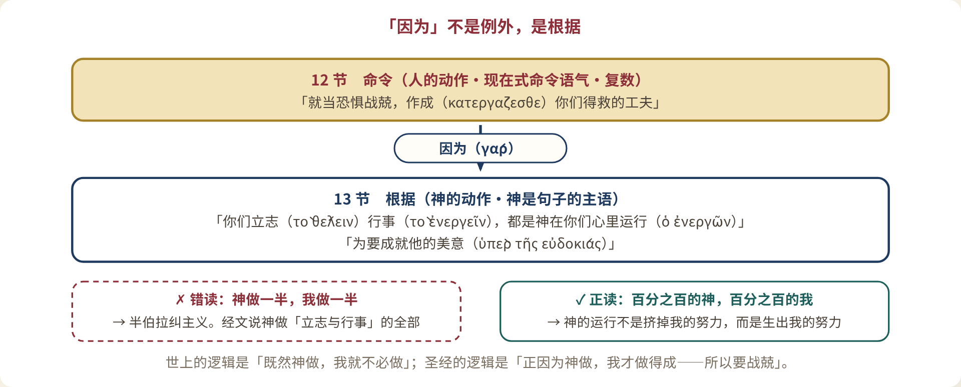
图 10 · 第 12 与 13 节的关系：命令在上，根据在下，中间是「因为」
表 · 常见偏差与更正
常见说法 | 问题 | 更正
「所以得救最终还是看我努不努力」 | 把进程当成根据 | 13 节把动力归给神
「战兢就是要常常担心自己会不会被丢弃」 | 把儿子之敬畏错成奴仆之惧 | 罗 8:15；约一 4:18；确据是信心的本质（问 21）
「既然神运行，我就安静等候感动」 | 把根据读成免责 | 多特三·四 17：恩典不废方法；威敏 16:3「当殷勤挑旺神在他们心里的恩」
「这是个人灵修的经文」 | 忽略复数与上下文 | 2:1-4、4:2 表明首要是会众合一

用 提醒：这节经文同时给两种人开药。若你是常自责的人，请把重量放在第 13 节；若你是常松懈的人，请把重量放在第 12 节。但两边都必须把整句读完，否则药就变成毒。

一句话总结：不是做工去换救恩，而是把已得的救恩做到底；而之所以做得动，是因为神此刻正在里面动工——所以要战兢。

讨论题三 你认为世人行善的目的是什么？我们基督徒行善的目的是什么？对我们有哪些教导？

◆ （一）先给世人的善行一个公道的评价
改革宗从不说非信徒做的事一律是坏的。多特信经三·四项第 4 条明说：堕落之后，人里面仍有「本性之光的余辉」，使人保有一些关于神、关于自然之事、关于善恶分别的知识，并对德行与外在秩序有所看重。这就是一般所说的「普遍恩典」与「公民之义」（iustitia civilis）。
所以正确的说法是：世人的善行在人间的层面上是真实的善，值得称赞、值得感谢、值得效法；但在神面前，它不能作义，因为它的根、规、的三样都不合格。（同一条第 5 条随即指出：这些余光，人连在属世之事上都不能正用，何况属灵之事。）

◆ （二）世人行善的常见目的
表 · 世人行善的六种典型目的（可在小组里让组员先列）
目的 | 内容 | 评价
自我称义 | 为了让自己心安、觉得「我不是坏人」 | 宗教性最强的一种，也最顽固
名声与荣誉 | 为被看见、被记住、被称赞（κενοδοξία） | 腓 2:3 正面点名
交换与回报 | 行善以求福报、求平安、求下一代 | 把神或命运当作交易对象
社会秩序与实用 | 为社会稳定、为共同利益 | 真实的善，属公民之义
自然情感 | 出于亲情、同情、恻隐之心 | 神所赐的普遍恩典，应当感谢
减轻罪咎 | 做点好事抵消心里的不安 | 最接近宗教献祭心理的一种

◆ （三）基督徒行善的目的：海德堡问 86 给了三个
问 问 86：既然我们毫无功劳，全靠恩典藉基督得蒙救赎，为什么我们还要行善？答：因为基督既用他的宝血救赎了我们，也用他的圣灵更新我们，使我们与他的形像相似，叫我们能用我们的全人，为他所赐的恩典向神显出感恩，并且叫他因我们得着荣耀；又叫我们自己可以从信心的果子上确知自己的信心；并且叫我们敬虔的生活，使我们的邻舍也被赢得归向基督。
— 海德堡 问 86（意译）

表 · 三重目的与腓立比书的对应
目的 | 海德堡 86 | 腓 2 的对应 | 其他经文
向上 · 荣耀神 | 叫神因他所赐的得着荣耀 | 2:11「使荣耀归与父神」；2:13「成就他的美意」 | 林前 10:31；太 5:16
向内 · 确信自己的信心 | 从果子上确知自己的信心 | 2:12「作成你们得救的工夫」 | 彼后 1:10；约一 3:14
向外 · 赢得邻舍 | 使邻舍被赢得归向基督 | 2:15-16「好像明光照耀，将生命的道表明出来」 | 彼前 2:12；3:1

还有一个目的，问 86 用一个字概括了：感恩。这也是整个第三段的名字。基督徒行善的第一动力不是义务，不是恐惧，不是报答，是感恩——而感恩的前提是，你已经确知自己白白得着了。
表 · 两种行善的根本差异
 | 世人的行善 | 基督徒的行善
方向 | 由下往上：用行为去换取／证明 | 由上往下：领受之后的回应
根 | 自然的良知、情感、利益 | 真信心（问 91）
规 | 社会共识、个人良心 | 神的律法（十诫，问 92 以下）
的 | 自己的平安、名声、回报 | 神的荣耀
失败时 | 自我惩罚或自我辩护 | 认罪、回到基督、再起来
成功时 | 自得 | 归荣耀与神，并更觉自己不配

用 教导：①同一件外在的善事，可能是罪也可能是祭，差别在根与的；②因此基督徒行善之后，最该做的事是认罪——为那件善事里掺杂的自我而认罪；③但认罪之后不要停手，仍要继续行——因为「不完全」从来不是「不去做」的理由（否则我们连祷告都要停）。

一句话总结：世人行善是为了成为某种人，基督徒行善是因为已经被算为某种人。

讨论题四 「你们立志行事，都是神在你们心里运行，为要成就他的美意。」这里的「立志」「运行」分别是什么意思？如何理解这句话？这对我们有什么教导和安慰？

◆ （一）「立志」τὸ θέλειν
- 这是带冠词的不定词，意思是「那个『想要』本身」——不是想要之后的行动，而是意愿的产生。
- 这个词在罗 7:18 是保罗唯一有的东西（「立志由得我」），在腓 2:13 却被归给神。同一个词，在律法之下是人残存的无能，在恩典之下是神起首的证据。
- 圣经的一贯教导：人的意志在属灵之事上不是「中立的天平」，而是「已经有倾向的」（罗 8:7「原不服神的律法，也是不能服」）。所以意愿的转向必须是神的工作（结 36:26「我也要赐给你们一个新心」）。

◆ （二）「运行」ὁ ἐνεργῶν
- 现在主动分词，「那位正在运行的」。字根 ἐνέργεια 指产生实际效果的能力，不是影响、劝导或协助。
- 同一字根用于：神使基督复活的大能（弗 1:19-20）、神在保罗里面运用的大能（西 1:29）、神的道在信徒心中的运行（帖前 2:13）。
- 所以这不是「神给你一点力气」，而是复活的大能在你里面运作。

◆ （三）「既立志又行事」封死的那扇门
保罗用「既……又……」把从意愿到行动的全程都包了。这就否定了半伯拉纠主义的经典公式——「人迈出第一步，神帮他走完」。多特信经三·四项第 11-12 条的措辞可以直接引用：圣灵不只是从外面劝说，而是进入人心最深处，开启关闭的心，软化刚硬的心，使意志从死复活、从恶变善、从不肯变为肯。
同时要立刻补上第 16 条的平衡：这恩典绝不把人当作木石一般对待，不废除意志及其性质，也不勉强它，而是使它复活、医治它、修正它，并甘甜有力地使它转向。所以：是你在立志，是你在行事——而这正是神在你里面运行的证明。

◆ （四）「为要成就他的美意」
εὐδοκία 指神主权的、良善的定旨（弗 1:5、9 用同一字讲拣选与救赎计划）。所以这一句把整件事的终极保证，从我的决心挪到了神永恒的计划上——这正是腓 1:6 敢那样说的理由。
表 · 这一节给出的四重安慰
安慰 | 内容 | 对应处境
你的渴慕是神的脚印 | 你今天想要顺服的那一点心，本身就是神已动工的证据 | 给那个觉得自己太软弱、灵命太差的人
你的努力不是白费 | 你的劳苦是「照着他在你里面运用的大能」（西 1:29） | 给那个长期服事而疲乏的人
最终的保证不在你身上 | 他的美意是永恒的定旨，不随你的起伏而改变（腓 1:6） | 给那个反复跌倒、怀疑自己能否坚持到底的人
你可以理直气壮地求 | 既然连立志都是他运行的，那么求他赐下顺服的心，就是最合他心意的祷告 | 给那个不知道该怎么祷告的人

奥古斯丁的祷告在这里最贴切：「求你赐下你所吩咐的，然后任凭你吩咐什么。」（Confessiones X.29）这句话曾激怒伯拉纠——因为它把人最后一点自主的功劳也交出去了。但对于一个真知道自己无能的人，这句话是唯一的出路。
表 · 常见偏差与更正
常见说法 | 问题 | 更正
「既然是神运行，我为什么还常常失败？」 | 把「神运行」等同于「立刻完全」 | 现在式：这是持续的工程；今生不能完全（海德堡 114）
「那我岂不是没有自由？」 | 把自由定义为「不受任何影响的中立」 | 圣经的自由是「不再作罪的奴仆」（约 8:36；罗 6:18）；多特三·四 16：恩典不把人当木石
「那我可以什么都不做，等神运行」 | 把根据读成免责 | 12 节的命令仍在
「这只对特别属灵的人说的」 | 忽略复数与收信对象 | 这是写给一整间普通教会的

一句话总结：「立志」是你心里那个『想要』，「运行」是复活的大能——而那个『想要』，正是这大能留下的第一个脚印。

讨论题五 你认为今天上午讲道信息的主线是什么？你最深的感触是什么？

◆ （一）主线：一句话版本
问 因为神在你里面运行，所以你要恐惧战兢地把救恩作成；而这一切都被接在他永恒的美意里——所以这既叫人不敢儿戏，也叫人不必绝望。
— 讲章主线

◆ （二）主线：五步展开版本
- 处境：一间有裂痕的教会，一位在狱中的使徒（2:1-4）。
- 根据：基督不抓取、反倒倒空、顺服至死，因此被神升为至高（2:5-11）。
- 命令：所以，要恐惧战兢地把你们的救恩作成（2:12）。
- 动力与保证：因为神在你们里面运行立志与行事，为成就他的美意（2:13）。
- 形状：所以不发怨言、不起争论，在弯曲世代中作光（2:14-18）。

◆ （三）主线与主日 24 的接榫
表 · 讲章主线与三个问答的对应
讲章环节 | 海德堡 | 要点
「你不能靠自己站住」 | 问 62 | 最好的善行也不完全
「你的赏赐不是赚来的」 | 问 63 | 赏赐出于恩典
「但你一定会结果子」 | 问 64 | 连于基督者必结感恩的果子
「所以要战兢地作成」 | 腓 2:12 | 感恩篇的第一个动作
「因为神在运行」 | 腓 2:13 | 恩典是命令的根据

◆ （四）「最深的感触」——这题没有标准答案，但有几条可循的路
这一题是留给每个人自己回答的。带组的同工不要急着给答案，可以用下面几个方向帮助组员开口：
表 · 五条可供组员自选的回应路径
路径 | 引导问句 | 适合谁
知罪 | 这一段里，哪一句话最准确地说中了我此刻的光景？ | 被自义或松懈刺中的人
知恩 | 「连立志都是神运行的」这句话，如果是真的，会改变我什么？ | 长期灵里疲乏的人
认人 | 教会里有没有一个人，是我需要「看他比自己强」的？ | 有具体关系张力的人
认罪的具体化 | 我这一周发的怨言，若说给保罗听，他会怎么说？ | 习惯性抱怨的人
行动 | 今天下午，我要去做哪一件我一直拖着的顺服？ | 所有人

用 给带组同工的提醒：第五题最容易变成「大家说点感想」的客套环节。防止的办法只有一个——要求具体。不要接受「很感动」「很扎心」这类回答，请追问一句：「具体是哪一句？具体要改哪一件？」一个不能落到具体某件事上的感触，通常在两天之内就会消失。

一句话总结：主线是那个「因为」；感触若是真的，它会在这一周里变成一件你原本不打算做的事。

十一 三重闭环：让整篇讲道合拢

一篇讲道若不能合拢，会众带走的只是碎片。所谓「合拢」，就是终点要回到起点，而且回来的时候比出发时更明白。本讲要合三个环：救赎历史的环、经文的环、罪—救赎—感恩的环。

11.1 闭环一 · 救赎历史 · 圣约神学
这个环的两端是同一个词：美意。以弗所书 1:5、9 说，神拣选我们、定下救赎的计划，是「照他自己所预定的美意」；腓立比书 2:13 说，神此刻在你里面运行，是「为要成就他的美意」。从永恒的会议室，到你今天早晨那一点不情愿的顺服，是同一个词、同一个计划。
表 · 十环相扣：从永恒到永恒
环节 | 内容 | 圣约位置 | 经文
① 永恒 | 父定意、子受命、灵施行——救赎之约（pactum salutis） | 约的源头 | 亚 6:13；赛 53:10-12；约 17:4-6；弗 1:4-5
② 创造 | 亚当受造、受命、受试；行为之约 | 第一个约 | 创 2:16-17；何 6:7
③ 堕落 | 「你们便如神」——伸手抓取与神同等 | 约的破裂 | 创 3:5-6；罗 5:12
④ 应许 | 女人的后裔；亚伯拉罕之约；大卫之约——恩典之约展开 | 恩典之约 | 创 3:15；15:6；撒下 7:12-16
⑤ 预表 | 受苦的仆人：他必被高举、极其尊崇；将命倾倒以至于死 | 约的中保被预告 | 赛 52:13；53:12
⑥ 应许升级 | 「我要将我的灵放在你们里面，使你们顺从我的律例」 | 新约的内在性 | 结 36:26-27；耶 31:31-34
⑦ 成全 | 末后的亚当不抓取、反倒虚己、顺服至死——行为之约在他身上被成全 | 中保成就 | 腓 2:6-8；罗 5:19；加 4:4-5
⑧ 高举 | 神将他升为至高，赐他超乎万名之上的名 | 中保受赏 | 腓 2:9-11；徒 2:33-36；来 1:3-4
⑨ 施行 | 圣灵按新约应许，在我里面运行立志与行事——⑥ 的兑现 | 约的应用 | 腓 2:13；多 3:5-6；罗 8:11
⑩ 成全之日 | 作成完毕、身体改变形状、万膝跪拜、荣耀归与父 | 约的终局 | 腓 1:6；2:10-11；3:20-21；启 5:13

请特别注意第 ⑥ 与第 ⑨ 环的关系。以西结书 36:27 是旧约版的腓立比书 2:13：神不是把律例交给我们让我们努力，他是把他的灵放在我们里面「使」我们顺从。所以腓 2:13 不是保罗的新发明，是先知早已应许、如今在教会里正在兑现的事。
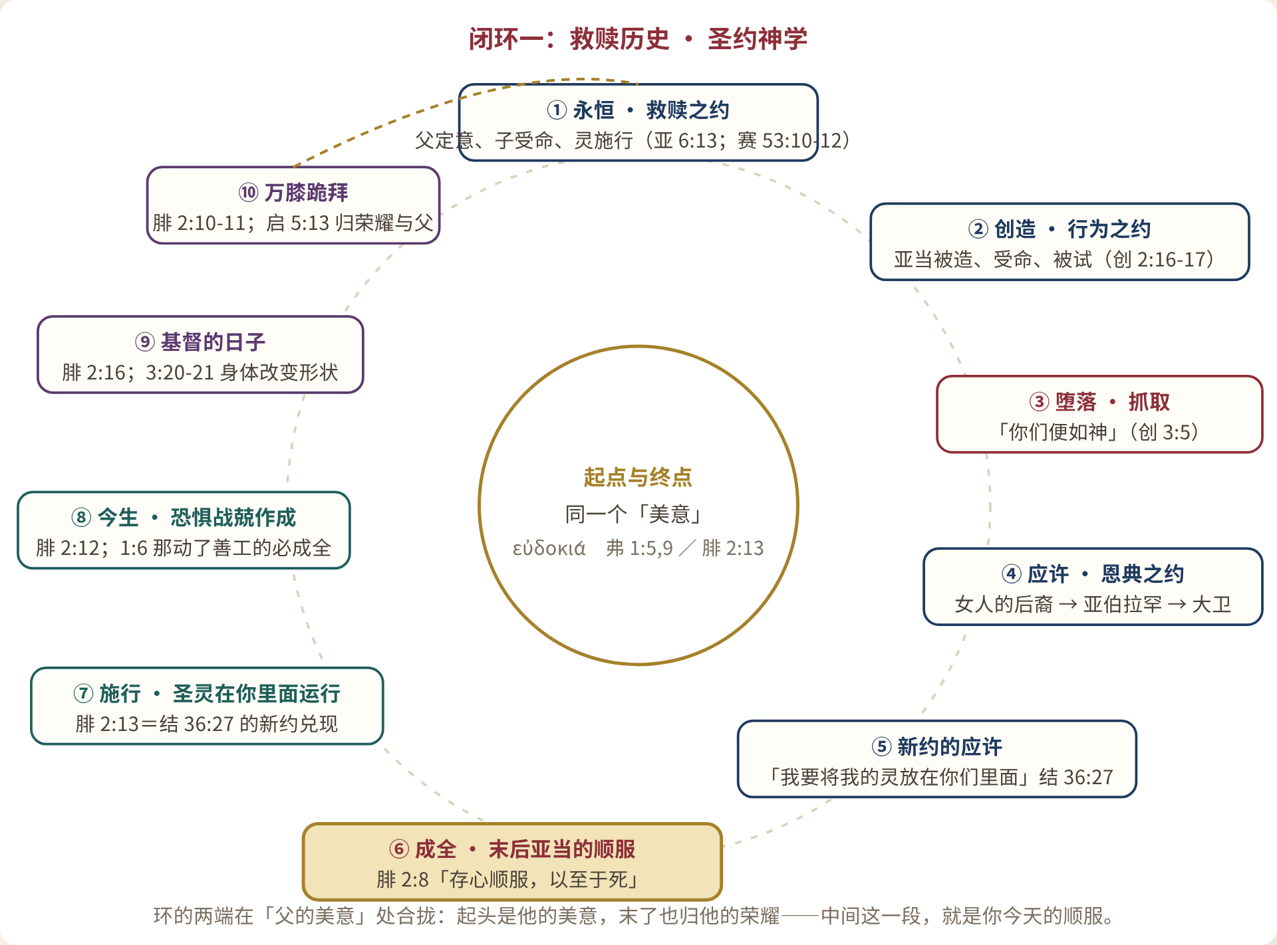
图 11 · 救赎历史的圣约闭环：起于父的美意，终于父的荣耀
？ 如果一切都在这个环里，那我今天的顺服还有什么分量？
答：分量恰恰在这里。正因为这个环是神定的，你今天的顺服才不是白做的。若一切只靠人的努力，你的顺服随时可能被历史的偶然抹掉；但如果它被接在一个从永恒到永恒的计划上，那么你今天咽下去的那句抱怨、那通打出去的电话、那句道歉，都在这个环里有位置——而且不会掉出去。保罗的说法是：「你们的劳苦在主里面不是徒然的」（林前 15:58）。

11.2 闭环二 · 经文 · 圣经神学 · 圣经故事
第二个环的两端是同一个动作：跪下。创世记 3 章里，人不肯跪，伸手去抓；启示录 5 章里，万有都跪下，把荣耀归给羔羊。中间那段路，正是腓立比书 2 章走完的。
表 · 八处旧约，全部在腓 2:1-18 里回响
旧约 | 原文语境 | 腓 2 的回响 | 翻转的方式
创 1:14-16 | 第四日：神造光体（七十士译本 φωστῆρες）安放在天空 | 2:15「好像明光照耀」——同一个字 | 教会是神安放在黑暗世代中的光体
创 3:5-6 | 「你们便如神」——伸手抓取与神同等 | 2:6「不以自己与神同等为强夺的」 | 亚当抓取，基督松手
出 15:16 | 列国因耶和华的大能「恐惧战兢」 | 2:12「恐惧战兢」 | 从前是仇敌的战兢，如今是儿女的敬畏
出 16:7-12；民 14 | 蒙救赎的以色列在旷野「发怨言」 | 2:14「都不要发怨言」 | 不要作第二个旷野世代
申 32:5 | 摩西之歌：以色列是「弯曲乖僻的世代」，有瑕疵、不配作神的儿女 | 2:15「在这弯曲悖谬的世代作神无瑕疵的儿女」 | 完全倒转：从前神的子民是瑕疵，如今在弯曲世代中的是无瑕疵的儿女
诗 2:11 | 「当存畏惧事奉耶和华，又当存战兢而快乐」 | 2:12 战兢 ＋ 2:17-18 喜乐 | 战兢与喜乐并存，这是圣徒的正常状态
赛 45:23 | 耶和华指着自己起誓：「万膝必向我跪拜，万口必凭我起誓」 | 2:10-11「因耶稣的名无不屈膝，无不口称耶稣基督为主」 | 旧约中最强硬的一神宣告，被用在耶稣身上——而这「使荣耀归与父神」
赛 49:4；53 | 仆人说「我劳碌是徒然」；仆人将命倾倒以至于死 | 2:7「取了奴仆的形像」；2:16「没有空跑，也没有徒劳」 | 仆人的路，如今由基督走完，由使徒与教会跟着走

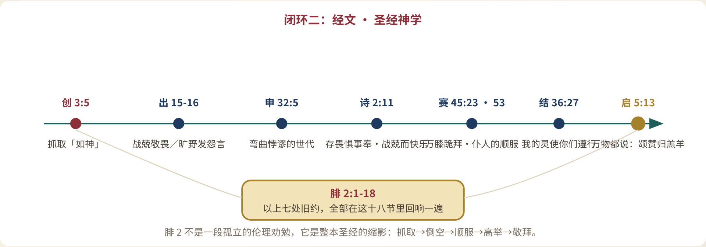
图 12 · 经文闭环：从创 3 的抓取，到启 5 的敬拜
把这条线讲给会众听，有一个立竿见影的效果：他们会发现腓立比书 2 章不是一段孤立的伦理劝勉，而是整本圣经的缩影——抓取 → 倒空 → 顺服 → 高举 → 敬拜。而这五个动作，也正是一个基督徒一生的形状。

11.3 闭环三 · 改革宗 · 罪—救赎—感恩
海德堡要理问答问 2 为全书定了三段骨架：我的困苦有多大（罪）· 我如何从中得释放（救赎）· 我当如何感谢神（感恩）。这三段不是三个题目，是一个循环。
表 · 腓 2:12-13 一节经文里的三段
段 | 腓 2 的哪几个字 | 海德堡对应 | 若缺这一段会怎样
罪 | 「恐惧战兢」——我本来一无所有，最好的善行也不完全 | 问 3-11；问 62「即使我们今生最好的善行都是不完美的」 | 缺了它，感恩变成自得，行善变成功德簿
救赎 | 「神在你们心里运行」——连立志都是他给的 | 问 12-85；问 60-61 唯独因信；问 63 赏赐出于恩典 | 缺了它，命令变成律法，战兢变成绝望
感恩 | 「作成你们得救的工夫」「不要发怨言」「好像明光照耀」 | 问 86-129；问 64「不可能不结出感恩的果子」 | 缺了它，恩典变成廉价，信心变成口号

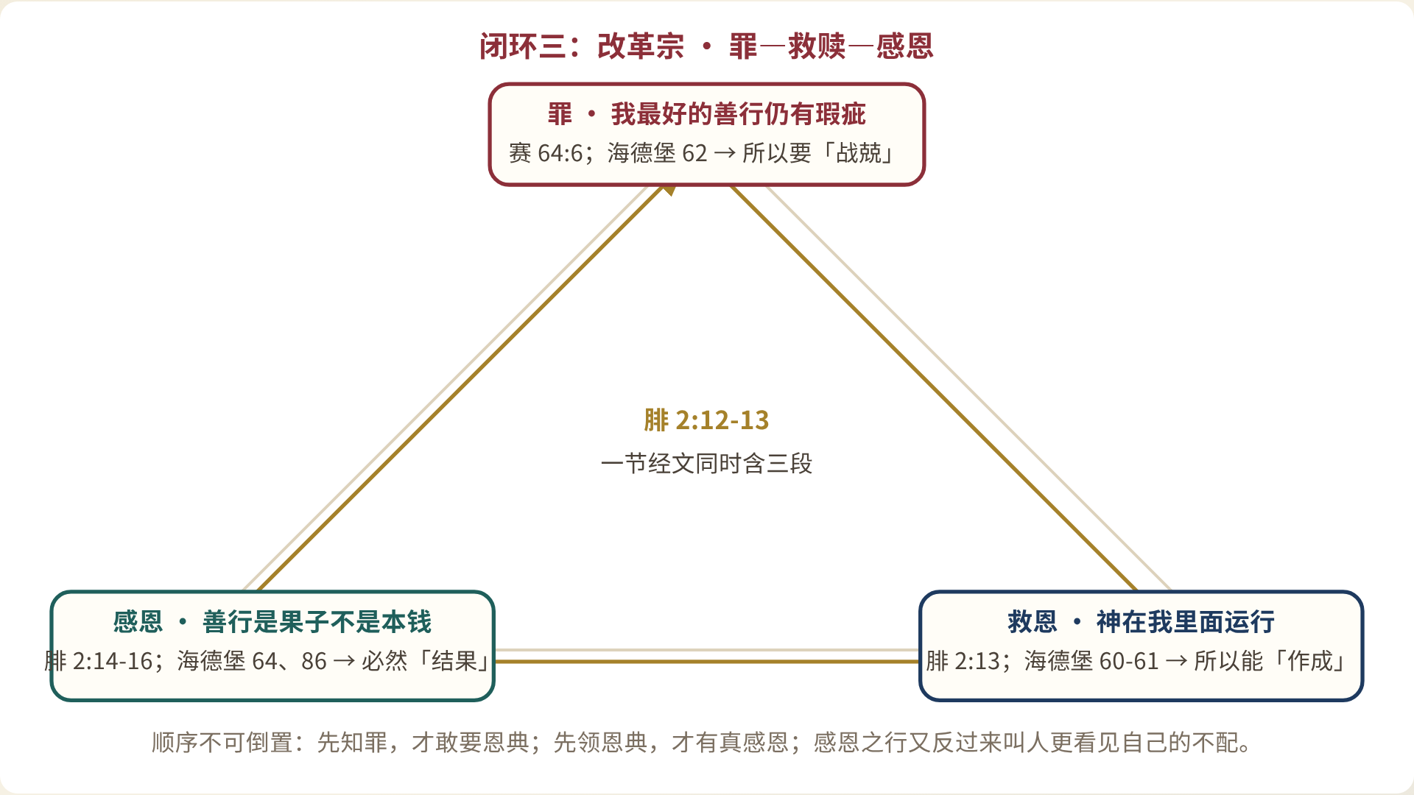
图 13 · 三段闭环：三者次序不可倒置，且首尾相接
为什么说它是环而不是线？因为第三段会把人带回第一段。一个越认真行善的人，越会发现自己最好的善行也带罪；于是他更深地知罪，更深地投靠恩典，然后更自由地行善。这就是改革宗所说的「一生之久的悔改」。
海德堡问 114 把这件事说得极老实：那些归向神的人，在今生也「只有这种顺服的微小开端」；然而他们确是「以认真的志向，开始不但照神某几条诫命，而是照一切诫命而活」。「微小的开端」与「认真的志向」——这两句放在一起，就是腓 2:12-13 在一个普通信徒身上的样子。

11.4 三环合一：一张总表
表 · 三重闭环总表
 | 闭环一 · 救赎历史 | 闭环二 · 经文 | 闭环三 · 罪-救赎-感恩
神学范畴 | 圣约神学 | 圣经神学 · 圣经故事 | 系统神学 · 教理问答
起点 | 父永恒的美意（弗 1:5、9） | 创 3:5 抓取 | 问 3 我的困苦
中点 | 末后亚当的顺服（腓 2:8） | 腓 2:6-11 倒空与高举 | 问 60 唯独因信
转入我身上 | 圣灵运行（腓 2:13＝结 36:27） | 腓 2:12 作成 | 问 64 必结果子
终点 | 万膝跪拜、归荣耀与父（腓 2:11） | 启 5:13 万有敬拜 | 问 129 阿们：确实必成
合拢点 | 同一个「美意」 | 同一个动作：跪下 | 第三段把人带回第一段
讲台上的一句话 | 「你今天的顺服，被接在永恒的计划上」 | 「你正在走的，是整本圣经走过的路」 | 「越感恩越知罪，越知罪越感恩」

十二 应用与操练：把这一讲带回家

讲章的最后一公里，是从讲台到厨房、到办公室、到微信对话框的那一段。

12.1 五种处境
表 · 五种处境下的具体应用
处境 | 这段经文说什么 | 具体操练
敬拜 | 2:9-11 敬拜的对象是那位被高举的仆人主；2:12 敬拜者的姿态是战兢与喜乐并存 | 唱诗前默想一句：我此刻要跪在谁面前？听道时不问「今天讲得好不好」，问「神在这段话里对我做什么」
家庭 | 2:3-4「不单顾自己的事，也要顾别人的事」；2:14 不发怨言——家里是怨言最密集的地方 | 本周做一次「怨言斋戒」：在家中三天不说一句抱怨；并在孩子面前认一次自己的错
职场 | 弗 6:5 用同一个词组「恐惧战兢」讲仆人做工的态度；腓 2:15 在弯曲世代中作光 | 把工作品质当作见证的一部分；对一件没人会发现的疏漏，选择去补
教会合一 | 整段的第一动机；4:2 落在两个名字上 | 点名式代祷：为教会中那个你最不容易相处的人，连续七天具体代祷；并在本周主动问候他一次
软弱与临终 | 1:6 那动了善工的必成全；2:17 保罗把死看作奠祭 | 对长期患病或年老的肢体：他们「作成」的方式可能只是不发怨言地忍耐——这在神眼中同样是祭

12.2 一周操练表
表 · 七天，每天一节 + 一个动作
日 | 读 | 问自己 | 动作
主日 | 腓 2:1-11 | 我在教会里最想被看见的是什么？ | 把这件事向神认一次
周一 | 腓 2:12-13 | 我心里那点「想要顺服」，是从哪里来的？ | 为这一点渴慕感谢神
周二 | 结 36:24-27 | 神应许的是「使」我顺从，不是「要求」我顺从 | 背诵 36:27
周三 | 海德堡 62 | 我今天在心里记了什么账？ | 撕掉那本账
周四 | 海德堡 63 | 我有没有在等神「还」我什么？ | 为一件小恩典具体感谢
周五 | 海德堡 64；约 15:5 | 我这棵树近来结的是什么？ | 做一件无人知道的善事
周六 | 腓 2:14-18 | 我这一周发过几句怨言？ | 向被我抱怨过的人道一次歉

12.3 记忆：三个钩子与四段经文

◆ 三个记忆钩子
- 「所以—因为」：腓 2:12 开头是「所以」（接基督颂），2:13 开头是「因为」（给出根据）。记住这两个词，就记住了整段的逻辑。
- 「下降七级，上升三级」：七步降卑（本有—不抓—虚己—取仆—成人—顺服—十架），三步升高（升为至高—赐名—万膝跪拜）。
- 「62 拆地基，63 拆工资，64 立果子」：主日 24 三问的一句话口诀。

◆ 四段必背经文
表 · 背诵卡
经文 | 内容 | 用在什么时候
腓 2:12-13 | 就当恐惧战兢，作成你们得救的工夫；因为你们立志行事，都是神在你们心里运行，为要成就他的美意。 | 全段总纲
腓 1:6 | 我深信那在你们心里动了善工的，必成全这工，直到耶稣基督的日子。 | 怀疑自己能否坚持到底时
结 36:27 | 我必将我的灵放在你们里面，使你们顺从我的律例，谨守遵行我的典章。 | 觉得自己无力顺服时
诗 130:4 | 但在你有赦免之恩，要叫人敬畏你。 | 把恩典读成「不要紧」时

◆ 海德堡主日 24 三问速记
问 62 · 为什么善行不能作义？——因为义必须绝对完美，我最好的善行也被罪玷污。 63 · 那赏赐呢？——赏赐不是赚的，是恩典。 64 · 这不会使人放荡吗？——不会，连于基督的人不可能不结果子。
— 主日 24 一句话版

附 附录

附录 A · 腓立比书 2:1-18 全文（和合本）
经 1 所以，在基督里若有什么劝勉，爱心有什么安慰，圣灵有什么交通，心中有什么慈悲怜悯，2 你们就要意念相同，爱心相同，有一样的心思，有一样的意念，使我的喜乐可以满足。3 凡事不可结党，不可贪图虚浮的荣耀；只要存心谦卑，各人看别人比自己强。4 各人不要单顾自己的事，也要顾别人的事。5 你们当以基督耶稣的心为心：
— 腓 2:1-5

经 6 他本有神的形像，不以自己与神同等为强夺的；7 反倒虚己，取了奴仆的形像，成为人的样式；8 既有人的样子，就自己卑微，存心顺服，以至于死，且死在十字架上。9 所以，神将他升为至高，又赐给他那超乎万名之上的名，10 叫一切在天上的、地上的和地底下的，因耶稣的名无不屈膝，11 无不口称耶稣基督为主，使荣耀归与父神。
— 腓 2:6-11 · 基督颂

经 12 这样看来，我亲爱的弟兄，你们既是常顺服的，不但我在你们那里，就是我如今不在你们那里，更是顺服的，就当恐惧战兢，作成你们得救的工夫。13 因为你们立志行事，都是神在你们心里运行，为要成就他的美意。14 凡所行的，都不要发怨言，起争论，15 使你们无可指摘，诚实无伪，在这弯曲悖谬的世代作神无瑕疵的儿女。你们显在这世代中，好像明光照耀，16 将生命的道表明出来，叫我在基督的日子好夸我没有空跑，也没有徒劳。17 我以你们的信心为供献的祭物，我若被浇奠在其上，也是喜乐，并且与你们众人一同喜乐。18 你们也要照样喜乐，并且与我一同喜乐。
— 腓 2:12-18

附录 B · 海德堡要理问答 主日 24 全文
问 62 问：为什么我们的善行不能成为我们在神面前的义，或者至少是部分的义呢？ 答：因为能在神的审判台前站得住的义必须是绝对完美且完全合乎神律法的（申 27:26；加 3:10）；然而，即使我们今生最好的善行都是不完美的，且是被罪玷污了的（赛 64:6）。
— 海德堡 62

问 63 问：神应许按着各人所行的在今生和来世奖赏各人。即便如此，我们的善行还是不能为我们赚取什么吗（太 5:12；来 11:6）？ 答：不能，因为这奖赏不是赚得的，而是出于神的恩典（路 17:10；提后 4:7-8）。
— 海德堡 63

问 64 问：这个教导岂不会使人随性而为，甚至道德败坏吗？ 答：不会。因为凡凭真信心连于基督的人，不可能不结出感恩的果子（太 7:18；路 6:43-45；约 15:5）。
— 海德堡 64

附录 C · 术语速查表
表 · 本讲出现的三十条术语
术语 | 原文 / 语源 | 含义
作成 | κατεργάζομαι | 把已有之事推进到完成，非「赚取」
运行 | ἐνεργέω / ἐνέργεια | 产生实效的能力；用于神使基督复活的大能
立志 | τὸ θέλειν | 意愿本身；罗 7:18 保罗仅有此而无行动，腓 2:13 归于神
美意 | εὐδοκία | 神主权而良善的定旨（弗 1:5、9）
恐惧战兢 | φόβος καὶ τρόμος | 因神临在而生的敬畏与慎重，非怕受刑
形像（本体） | μορφή | 与本质相应的显出；有别于外形 σχῆμα
强夺的 | ἁρπαγμός | 可紧抓不放、可为己牟利之物
虚己 | κένωσις / ἐκένωσεν | 倒空自己；其方式是「取了奴仆的形像」，以加为减
奴仆 | δοῦλος | 赛 53 仆人之歌的回响；腓立比人最敏感的身分
心思／意念 | φρονέω | 整个心思的取向；腓立比书关键动词，全书十次
算作 | ἡγέομαι | 重新估价；2:3、2:6、3:7-8 三次同字
结党 | ἐριθεία | 为己谋利的拉帮结派
虚浮的荣耀 | κενοδοξία | 空心的荣耀；与「虚己」同字根
谦卑 | ταπεινοφροσύνη | 希腊世界原为贬义（奴性），被基督教改造为美德
作公民 | πολιτεύομαι | 1:27；与 3:20「天上的国民」πολίτευμα 呼应
奠祭 | σπένδομαι | 浇在祭牲上的酒（民 15）；保罗自喻（腓 2:17；提后 4:6）
明光 | φωστῆρες | 创 1:14 七十士译本用字，指天上的光体
发怨言 | γογγυσμός | 出 16、民 14 七十士译本用字，旷野世代的罪
同质 | ὁμοούσιος | 尼西亚信经用语：子与父同一本质
加尔文派的额外 | extra Calvinisticum | 道成肉身时神子按神性仍充满全宇宙；海德堡 47-48
虚己论 | kenoticism | 十九世纪主张神子放弃部分神性属性的学说，正统所拒
归算 | imputatio | 法庭性的归于；三重归算构成福音的脊柱
外来的义 | iustitia aliena | 不属于我、被归给我的基督之义（腓 3:9）
注入的义 | iustitia infusa | 特伦特的立场：义被注入人里面并可增长
功劳 | meritum | 配得的报偿；海德堡 63 否认人的善行有此性质
公民之义 | iustitia civilis | 非信徒在人间层面真实的善（多特三·四 4）
奴仆之惧 | timor servilis | 怕刑罚的惧怕；约一 4:18 所除去的
儿子之敬畏 | timor filialis | 怕得罪所爱之父的敬畏；腓 2:12 所指的
第一因 / 第二因 | causa prima / secunda | 神的作为与人的作为不在同一平面竞争；威敏 3:1、5:2
救赎之约 | pactum salutis | 永恒中三一神位格之间关于救赎的约
行为之约 / 恩典之约 | foedus operum / gratiae | 亚当所立与所破的约；在基督里成全的约

附录 D · 相关信条条文索引
表 · 与本讲直接相关的信条条文
文献 | 条目 | 主题
海德堡要理问答 | 问 1、21 | 唯一的安慰；真信心含确信
海德堡要理问答 | 问 59-61（主日 23） | 唯独因信称义
海德堡要理问答 | 问 62-64（主日 24） | 本讲教理文本
海德堡要理问答 | 问 86（主日 32） | 为何仍要行善：三重目的
海德堡要理问答 | 问 91 | 何为善行：根、规、的三重标准
海德堡要理问答 | 问 114 | 顺服的「微小开端」与「认真的志向」
海德堡要理问答 | 问 47-48 | extra Calvinisticum；基督人性与神性
比利时信条 | 第 19 条 | 基督二性的联合
比利时信条 | 第 22-23 条 | 因信称义；我们的义全在基督
比利时信条 | 第 24 条 | 成圣与善行；直接引用腓 2:13
多特信经 | 三·四项 第 4-5 条 | 本性之光的余辉；公民之义的限度
多特信经 | 三·四项 第 11-12 条 | 重生：圣灵进入人心最深处，使意志复活
多特信经 | 三·四项 第 16 条 | 恩典不把人当木石；意志被医治而非被取消
多特信经 | 三·四项 第 17 条 | 恩典不废方法：福音、劝勉、警戒是圣灵动工的渠道
多特信经 | 第五项 第 12-14 条 | 确据不生安逸，反生敬畏；神藉方法保守圣徒
威斯敏斯特信条 | 3:1、5:2 | 第一因与第二因；预定不取消次因的自由
威斯敏斯特信条 | 11 章、13 章 | 称义；成圣
威斯敏斯特信条 | 16 章 第 3、5 条 | 行善之力全出于基督的灵；善行不能称义
威斯敏斯特信条 | 18:3 | 确据不属信心本质（与海德堡问 21 措辞有别）
尼西亚信经（381） | 论子 | 与父同质；为我们从天降临
亚他那修信经 | 第 29-35 条 | 非由神性变为血肉，乃由取人性成为人
迦克墩定义（451） | 二性四否定 | 不相混乱、不相交换、不能分开、不能离散

附录 E · 延伸阅读四步路径
表 · 按顺序读，不要跳
步 | 读什么 | 为什么
第一步 · 经文 | 腓立比书全卷，一口气读完三遍（约 25 分钟／遍），第三遍时把每一处「喜乐」「心思（φρονέω）」圈出来 | 先让经文自己说话；圈字的练习会让全书的脉络自己浮出来
第二步 · 教理 | 海德堡要理问答主日 23、24、32、33 连读；再读比利时信条第 24 条与多特信经三·四项全篇 | 把一段经文放进教会公认的框架里，防止私意解经
第三步 · 注释 | 一本扎实的腓立比书注释（改革宗或福音派皆可），重点读 2:5-13 一段；同时读乌尔西努《海德堡要理问答讲义》主日 24 部分 | 注释的价值不在结论，在于让你看见有哪些可能的读法被排除了
第四步 · 系统 | 加尔文《基督教要义》卷三第 11-18 章（称义、善行、赏赐）；卷二第 2-3 章（人的意志与恩典） | 把单点连成体系；第 18 章专论「赏赐」，与问 63 直接对话

附录 F · 全文结构一览
表 · 十三部速查
部 | 标题 | 核心内容
序 | 怎样读这一讲 | 三条线索；两种致命误引
一 | 全景 | 四种排列只有一种合圣经；救赎历史七幕坐标；三项合一信条对照
二 | 情境 | 腓立比城档案；徒 16 三个人；写作处境；四重压力；1563 海德堡与特伦特
三 | 脉络 | 段落真正起点在 1:27；同心圆结构；三个关键连接词；基督颂的性质
四 | 逐节 | 2:1-18 全覆盖，九个语义单元
五 | 讲章 | 引言 · 第一要点 · 第二要点 · 四重应用 · 结语
六 | 字义 | 作成／运行／美意／恐惧战兢，四个词的完整用法表
七 | 主日 24 | 问 62、63、64 逐问：骨架·经文·对手·接点
八 | 跨经专题 | 主权与责任；称义与成圣；保罗与雅各；三重归算；确据；十个误读
九 | 拓展 | 2:19-30；3:4-14；4:2-3；虚己论；三大信经；平行经文十处
十 | 讨论题详解 | 五题全解：题意·分层答案·常见偏差·一句话总结
十一 | 三重闭环 | 救赎历史／经文／罪-救赎-感恩
十二 | 应用与操练 | 五种处境；一周操练表；记忆钩子与背诵卡
附 | 附录 | 经文全文·主日 24 全文·术语表·信条索引·延伸阅读·结构一览

